**地理信息系统实习报告**

**姓名： 秦旗峰**

**学号： 2023302143029**

**专业： 导航工程（智能导航实验班）**

**课程： 地理信息系统导论**

**武汉大学**

**2025.05**

**目录**

1 实习目的与任务 3

2 实验与实验过程 3

2.1 Chapter11 Task1 3

2.2 Chapter11 Task3 8

2.3 Chapter11 Task4 11

2.4 Chapter12 Task5 13

2.5 Chapter12 Task6 16

2.6 Chapter12 Task7 17

2.7 Chapter13 Task1 18

2.8 Chapter13 Task2 23

2.9 Chapter13 Task3 26

3 实验反思与总结 29

参考： 29

# 1 实习目的与任务

本次实习的主要目的是加深对ArcGIS熟练程度，包括ArcCatalog和ArcMap。在实际操作过程中，学会利用ArcGIS对矢量数据和栅格数据进行分析，并完成地图制图和分析。

本次实习的主要任务包括：缓冲区建立和地图叠置；执行区域插值；计算整体和局部G-统计量；自然距离测量；由属性和掩模执行提取；运行地图代数；用DEM进行地形制图；由DEM导出坡度、坡向和曲率以及建立和显示不规则三角网(TIN)。

# 2 实验与实验过程

## 2.1 Chapter11 Task1

**实验任务：**缓冲区建立和地图叠置

**所需数据**：landuse、soils和sewers的shapefile文件

**实验步骤：**

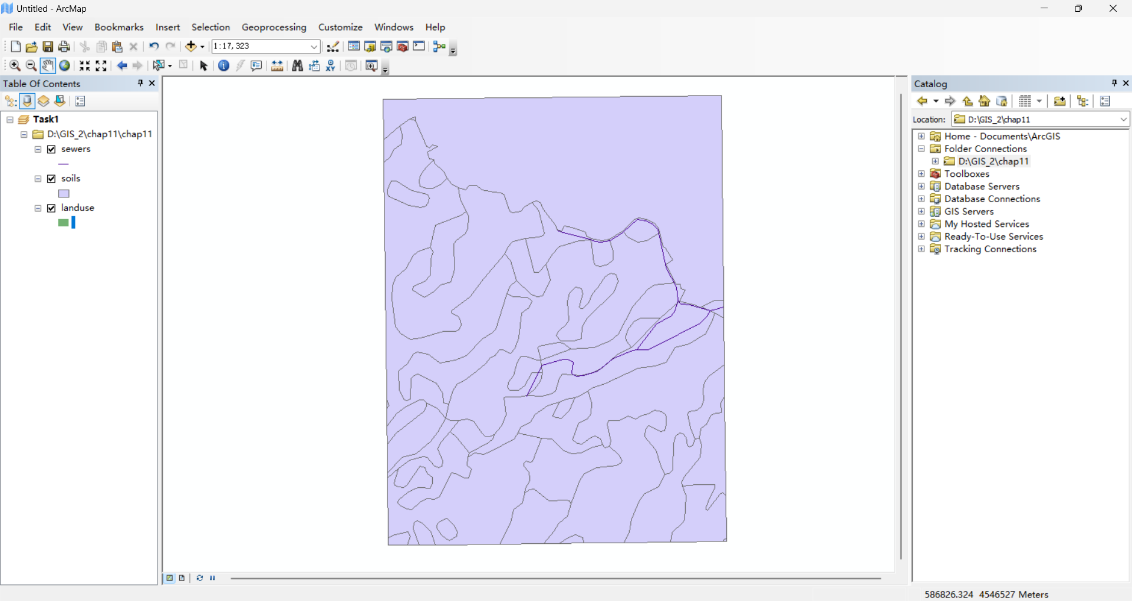(1)启动ArcMap，插入新的数据帧并命名为Task1，连接到第11章数据库，把sewers.shp、soils.shp和landuse.shp添加到图层中；

图2-1 导入三个图层

(2)打开ArcToolbox，将当前和暂存工作区设置为chap11数据集。选择Analysis Tools/Proximity工具箱内的Buffer工具，选择sewers为输入要素集，sewerbuf.shp作为输出要素集，键入300m作为距离，选择ALL为dissolved type。此时打开sewerbuf的属性表，可以看到属性表中只有一条记录对应于已进行边界消除的缓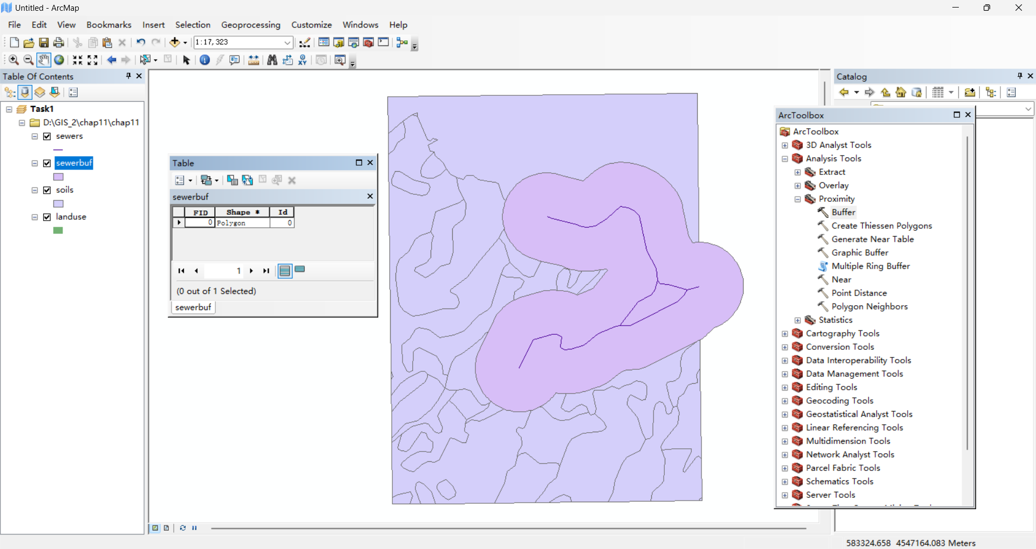冲区；

图2-2 缓冲区建立

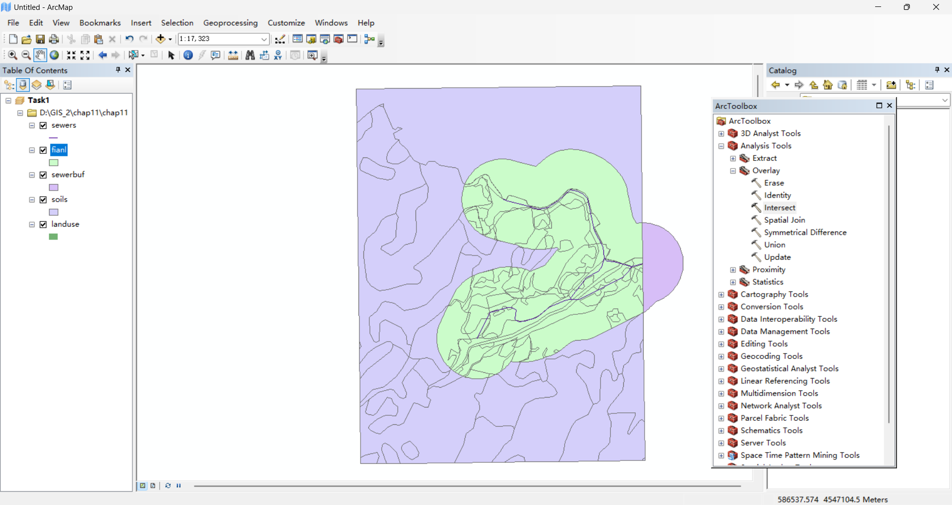(3)对soils、landuse和sewerbuf进行地图叠置。利用Analysis Tools/Overlay工具箱的Intersect工具。选择soils、landuse和sewerbuf作为输入要素，键入final.shp作为输出要素类，可以从图中看到三个图层完成了叠加；

图2-3 三图层叠置

(4)利用Analysis Tools/Overlay工具箱中的Select工具，选择final为输入要素，将输出要素类命名为sites.shp，输入SQL语句：“SUIT”>=2 AND “LUCODE”=300，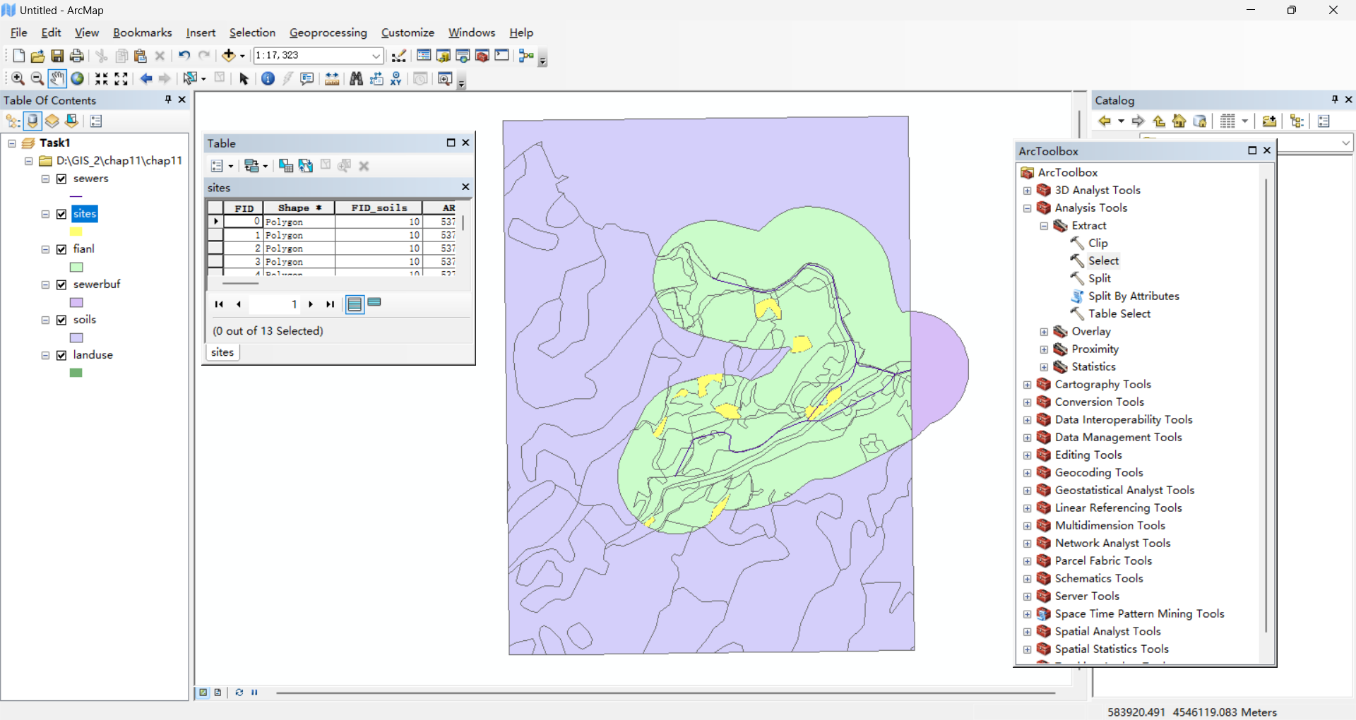获得sites要素类；

图2-4 筛选出sites

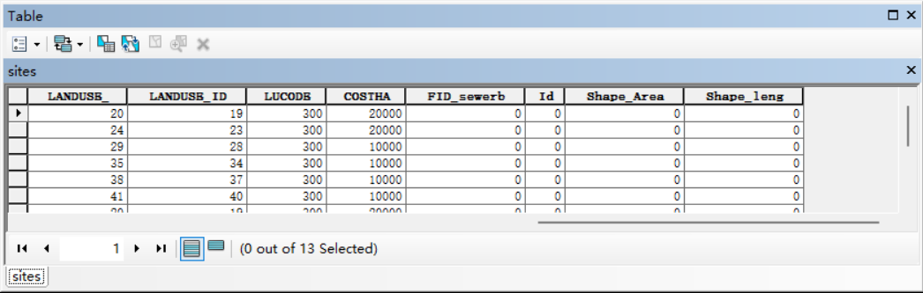(5)在Data Management Tools/Fields工具箱内双击Add Field工具，选择sites作为输入表，键入Shape_Area作为字段名，字段类型设置为Double，字段精度为11，字段刻度为3。用相同的方式把Shape_Leng作为新字段添加到sites中；

图2-5 向sites中添加Shape_Area和Shape_leng字段

(6)打开sites属性表，右击Shape_Area并选择Calculate Geometry。在Calculate Geometry对话框，选中Area为性质，平方米为单位，计算面积；

(7)同样的，右击Shape_leng并选中Calculate Geometry，选中Perimeter作为性质，米为单位，进行计算。此时查看sites属性表，可以发现两个字段包含了选中的13个地块的面积和周长。

**问题：**

**·在Buffer对话框中，如何定义Side Type？**

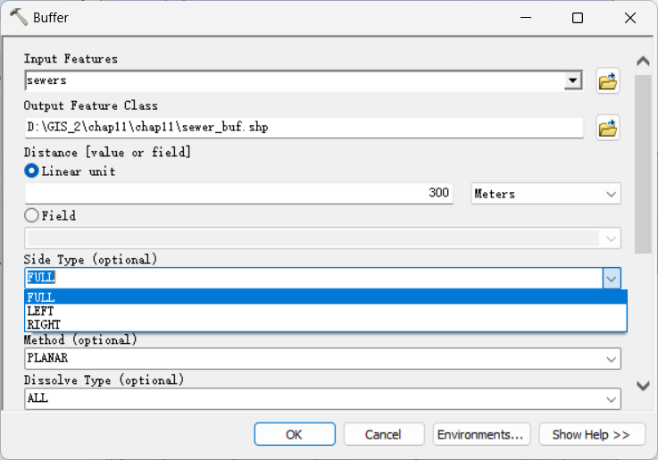答：可以在Side Type下拉列表中选择不同的类型，包括FULL，LEFT，RIGHT。

图2-6 在Buffer对话框中定义Side Type

**·在Intersect对话框中，如何定义XY容差？**

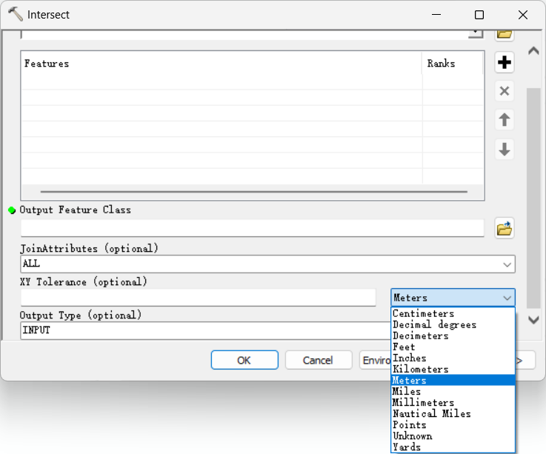答：在Intersect对话框中，通过手动输入值和在下拉列表中选择单位可以定义XY容差。

图2-6 在Intersect对话框中定义XY容差

**·final中有多少条记录？**

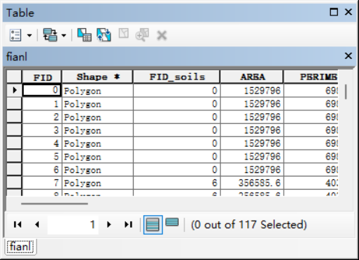答：final中有117条记录。

图2-7 final属性表

**·在sites中包含了多少个地块？**

答：sites中包含13个地块。

**·在sites.shp中，Shape_Area的值的和是多少？**

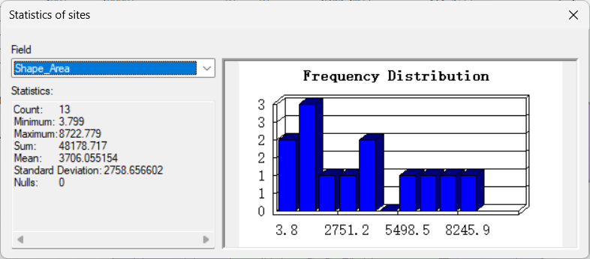答：和为48178.717 $m^{2}$。

图2-8 Shape_Area的统计特征

## 2.2 Chapter11 Task3

**实验任务：**执行区域插值

**所需数据**：latach_districts和census_tract

**实验步骤：**

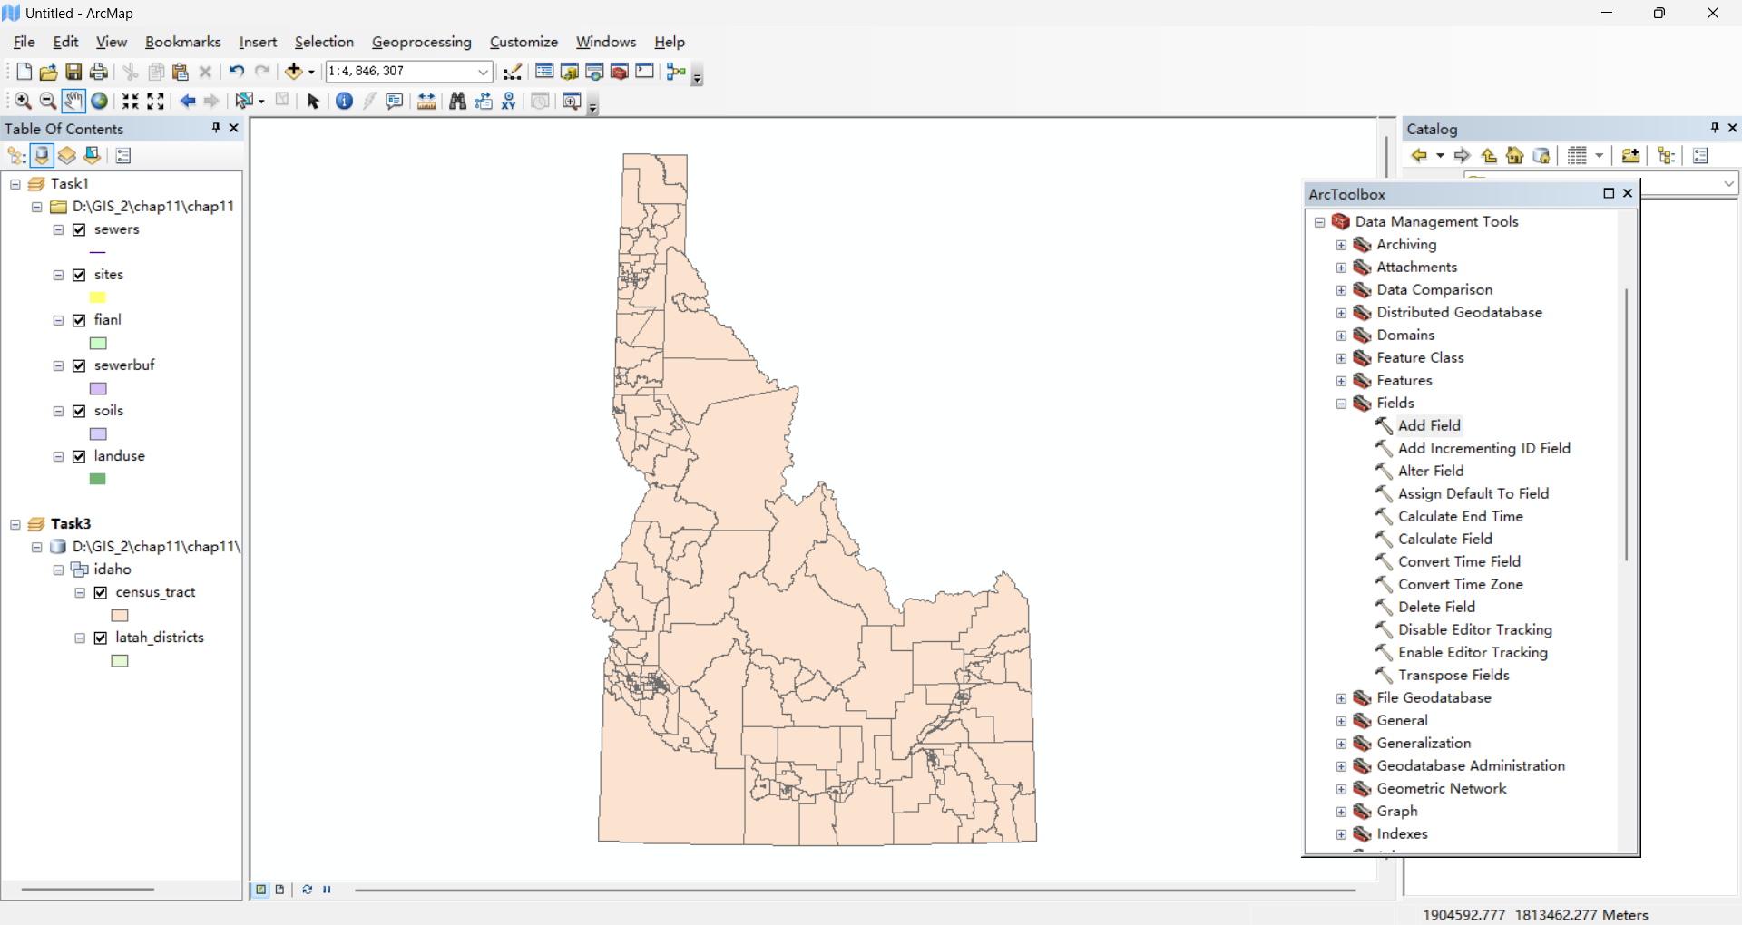(1)打开ArcMap并插入一个新的数据帧命名为Task3，并把爱达荷州要素数据集添加到Task3下；

图2-9 爱达荷州要素图层

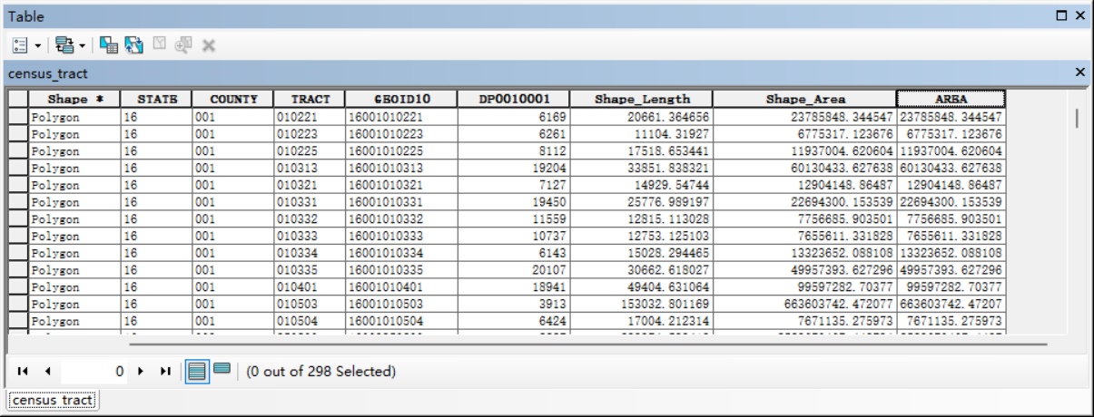(2)在Data Management Tools/Fields工具集中双击Add Field工具，选择census_tract为输入表格，输入AREA为字段名，DOUBLE为字段类型。添加完成后右键AREA，选中字段计算器，在表达框中输入[Shape_Area]，可以把Shape_Area的值复制到AREA中；

图2-10 添加AREA字段并赋值

(3)在Analysis Tools/Overlay工具箱中，双击Intersect工具，输入latah_districts和census_tract为输入要素，输出为intersect，完成对latah_districts和census_tract的求交操作；

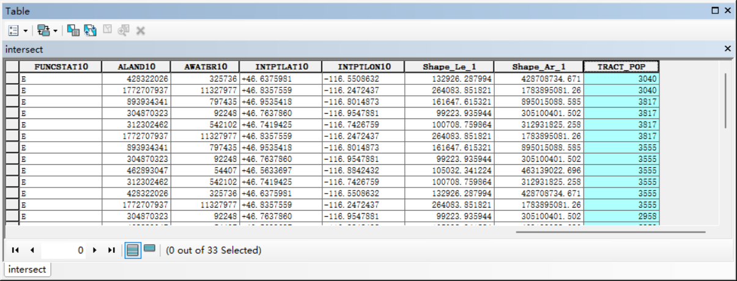(4)假设人口均匀分布，在Data Management Tools/Fields工具集中双击Add Field工具，选择intersect为输入表格，输入TRACT_POP为字段名称，选择DOUBLE为字段类型。添加完成后，在字段计算器对话框中输入计算表达式：[DP0010001]*( [Shape_Area] / [AREA] )；

图2-11 计算人口比例

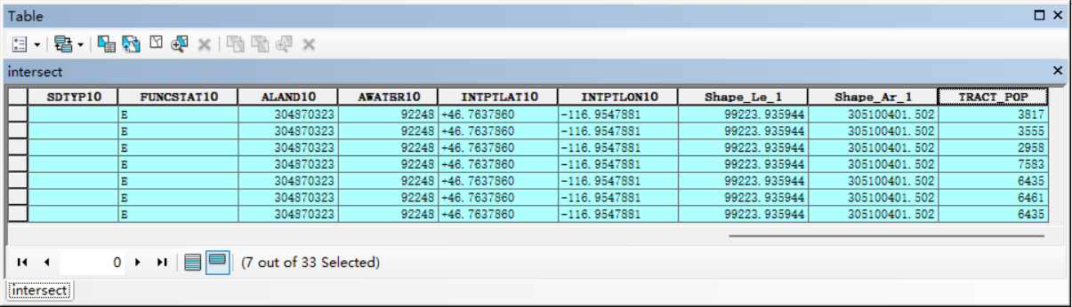(5)在intersect属性表中选择Select by Attributes，输入查询SQL语句："NAME10" = 'Moscow School District 281'，被选中的表格高亮显示；

图2-12 被选中的地块

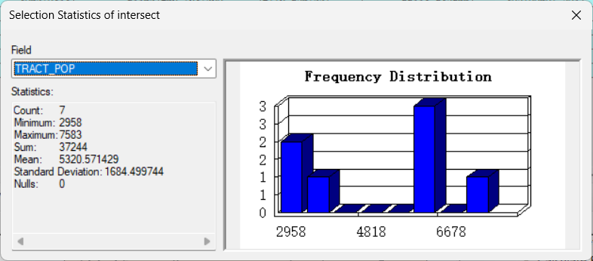(6)右键TRACT_POP，选择统计数据，查看被选中学区的统计特征。

图2-13 Moscow学区统计特性

**问题：**

**·有多少个人口普查大区与Moscow学区相交？**

答：有7个大区与Moscow学区相交。

**·Moscow学区估算人口是多少？**

答：Moscow学区估算人口为37244人。

**·Troy学区的估算人口是多少？**

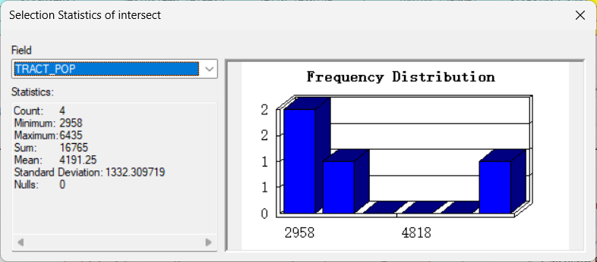答：输入查询SQL语句："NAME10" = 'Troy School District 287'，筛选出Troy学区目标，在通过统计特性可以得知Troy学区估算人口为16765人。

图2-13 Troy学区统计特性

## 2.3 Chapter11 Task4

**实验任务：**计算整体和局部G-统计量

**所需数据**：adabg00.shp

**实验步骤：**

(1)打开ArcMap并插入一个新的数据帧命名为Task4，将adabg00.shp添加到数据帧中；

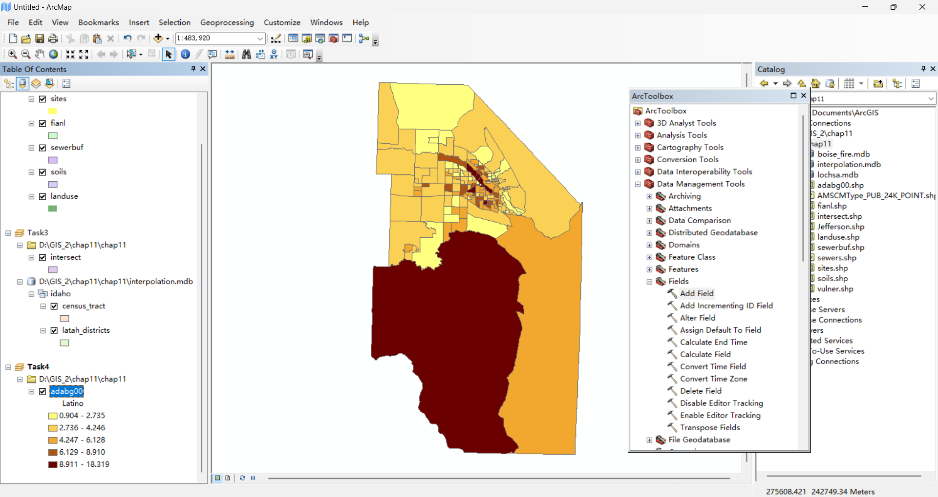(2)右击adabg00.shp，选择Properties，在Symbology中选择Quantities/Graduated colors来显示Latino字段值；

图2-14 用不同颜色表示Latino人口分布

(3)打开ArcToolbox，在Spatial Statistics Tools/Analyzing Patterns工具箱中双击High/Low Clustering(Getis-Ord General G)工具，选择adagb00作为输入要素类，Latino为输入字段，勾选“Generate Report”,计算整体G-统计量；

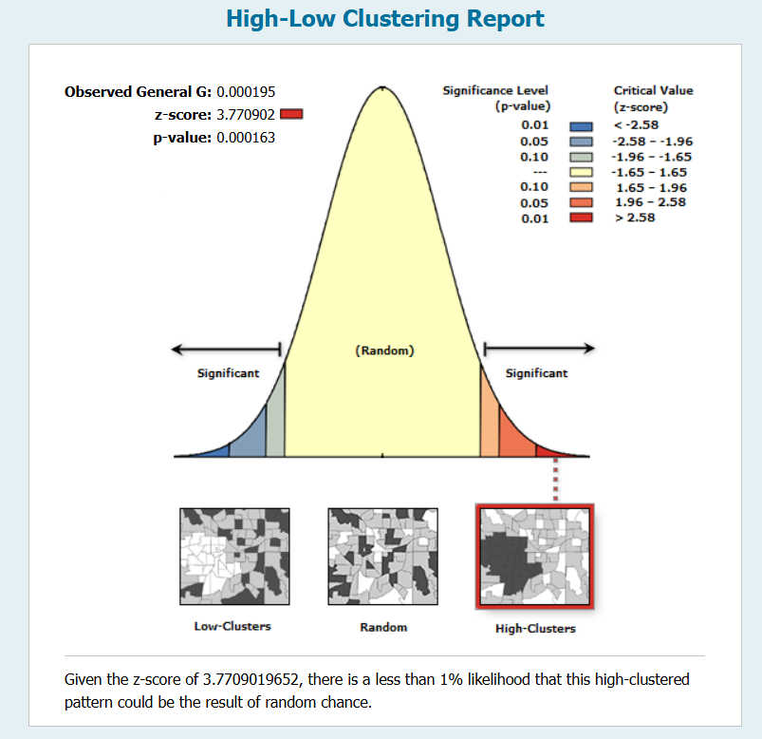(4)计算完成后，从Geoprocessiong菜单选择Results，双击Report File，查看生成的报告；

图2-15 整体G-统计量报告

(5)在Spatial Statistics Tools/Mapping Clusters工具箱中双击Hot Spot Analysis (Getis-Ord Gi*)工具，选择adagb00作为输入要素类，选择Latino为输入字段，输入local_g.shp作为输出要素类，指定步长为5000m；

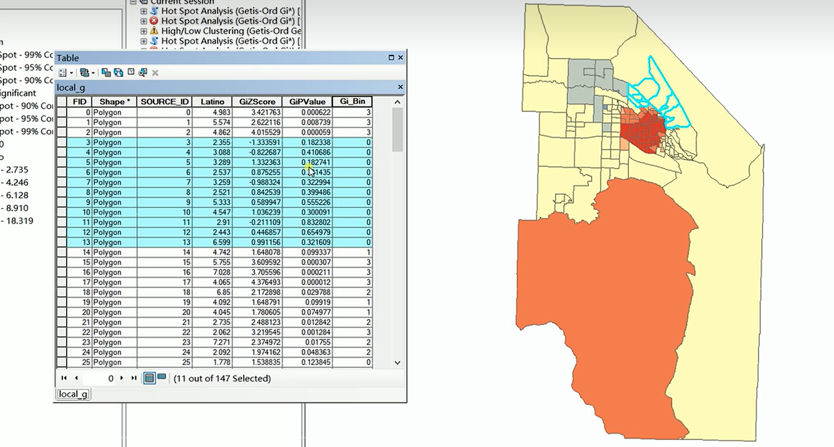(6)打开属性表local_g，字段GiZSocre存储Z得分，GiPValue的字段存储各街区的可能值，字段Gi_Bin存储置信水平bin。

图2-16 局部G-统计量表格

**问题：**

**·阿达县拉丁裔人口比例的值域是多少？**

答：值域为0.904~18.319。

**·GiZScore的值域是多少？**

答：GiZScore的值域为：-2.075966~4.682137

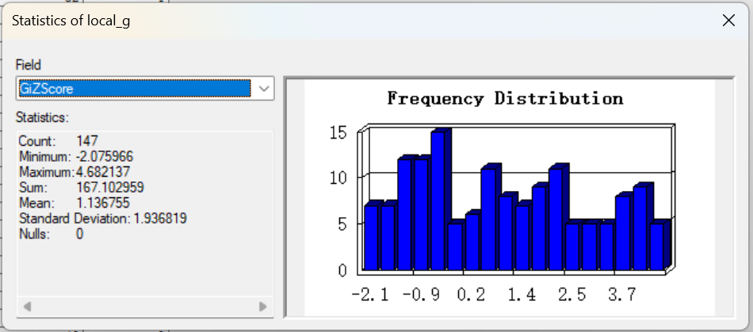

图2-17 GiZScore统计量

## 2.4 Chapter12 Task5

**实验任务：**自然距离量测

**所需数据**：strmgd和elevgd

**实验步骤：**

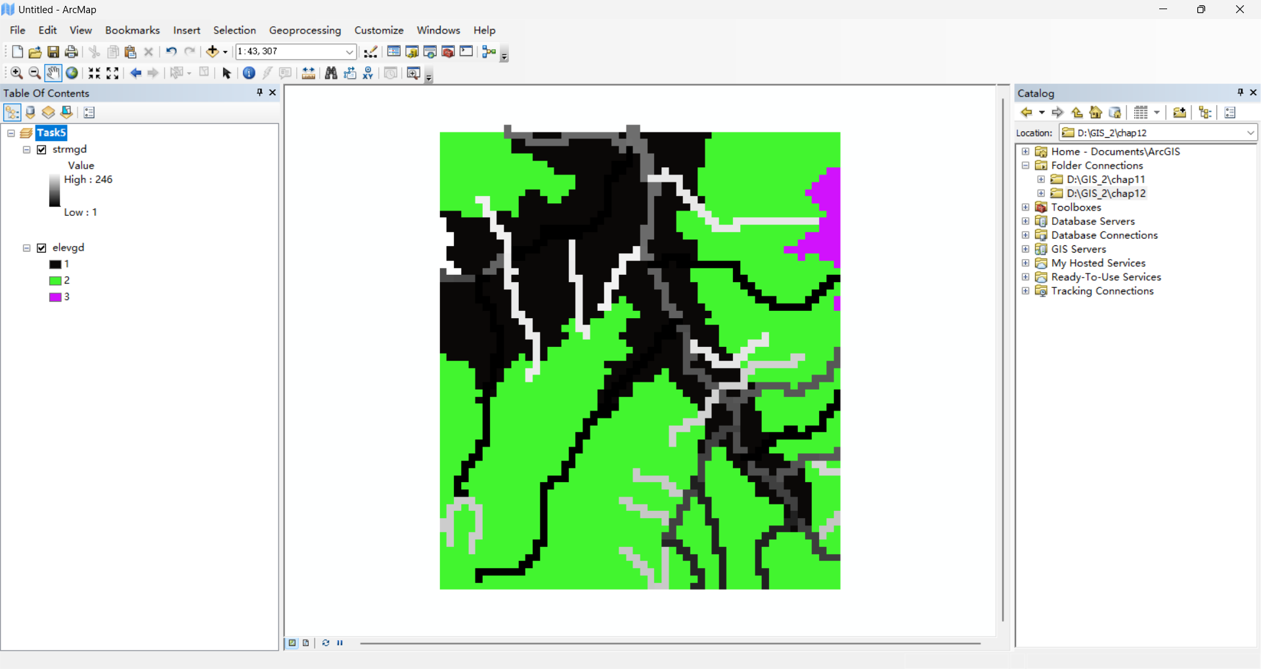(1)打开ArcMap，插入一个新的数据帧并命名为Task5，把strmgd和elevgd添加到数据帧当中；

图2-18 strmgd和elevgd图层

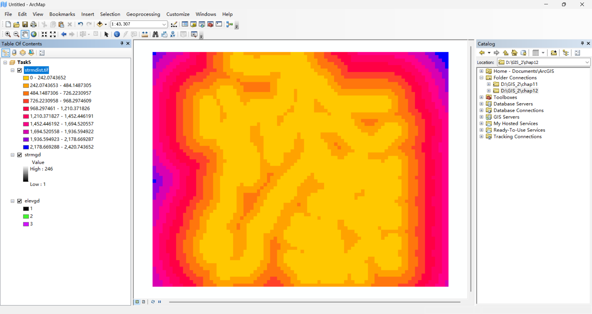(2)双击Spatial Analyst Tools/Distance工具集中的Euclidean Distance工具。输入strmgd为输入栅格，输出保存为strmdist。可以看到，strmdist显示了在strmgd中对河流的连续距离分区；

图2-19 strmdist显示strmgd中河流的连续距离分区

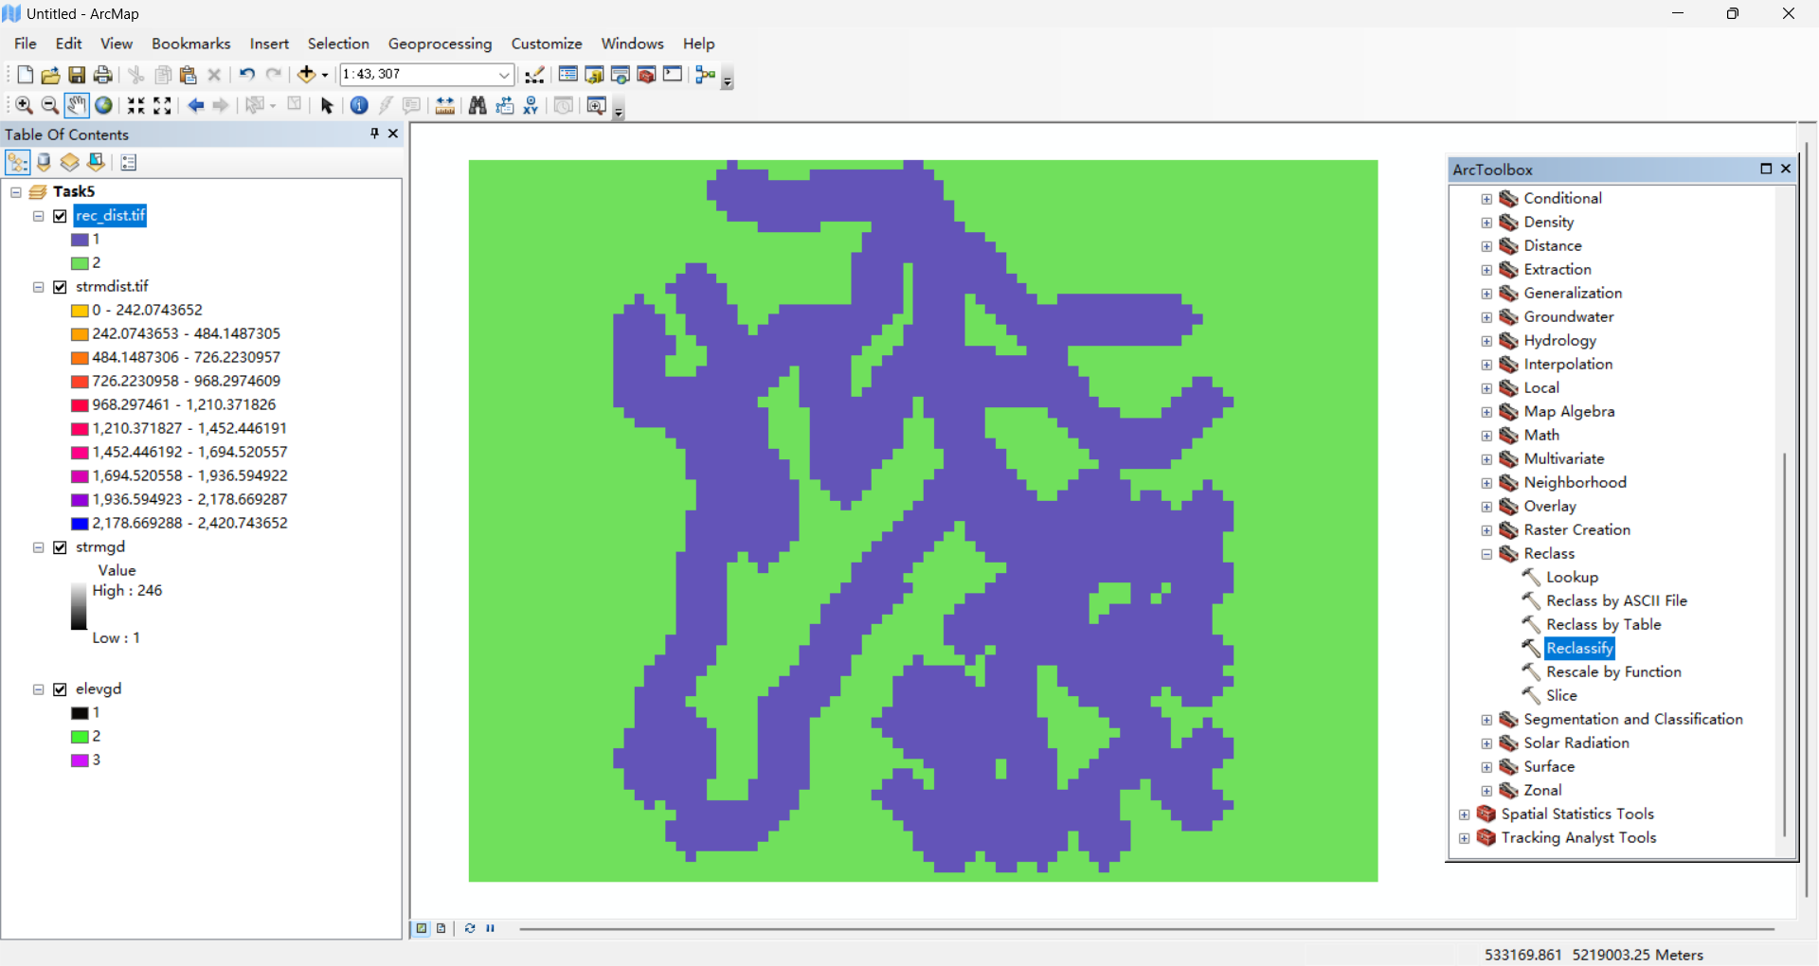(3)双击Spatial Analyst Tools/Reclass工具集中的Reclassify工具。选择strmdist为输入栅格，并点击Classify按钮。在下一个对话框中更改分类数为2，200为断电值。保存输出为rec_dist，rec_dist将距离河流200m之内的区域与200m以外的区域分离开；

图2-20 rec_dist区分出河流200m以内和之外的区域

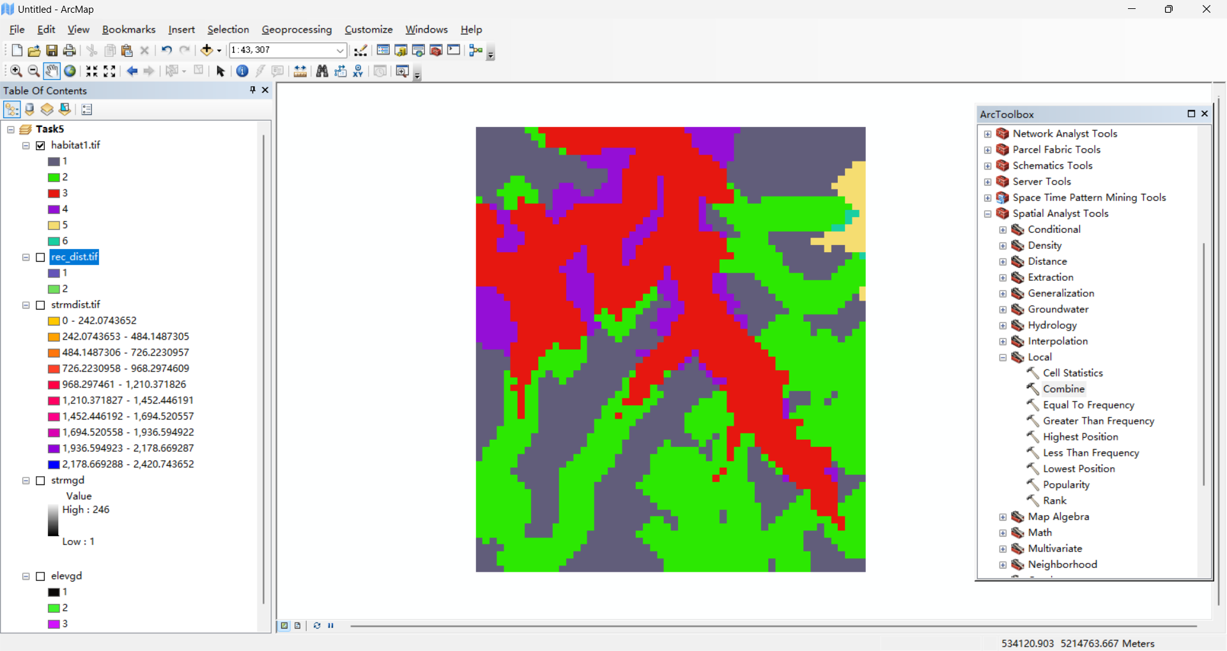(4)双击Spatial Analyst Tools/Local工具集中的Combine工具，选择rec_dist和elevgd为输入栅格，输出保存为habitat1；

图2-21 合并rec_dist和elevgd得到habitat1

(5) 利用Spatial Analyst Tools/Extraction工具集中的Extract by Attributes工具，在出现的对话框里选择habitat1为输入栅格，在查询中输入SQL语句："rec_dist" =1 AND "elevgd" =2，可以从habitat1中提取得到habitat2；

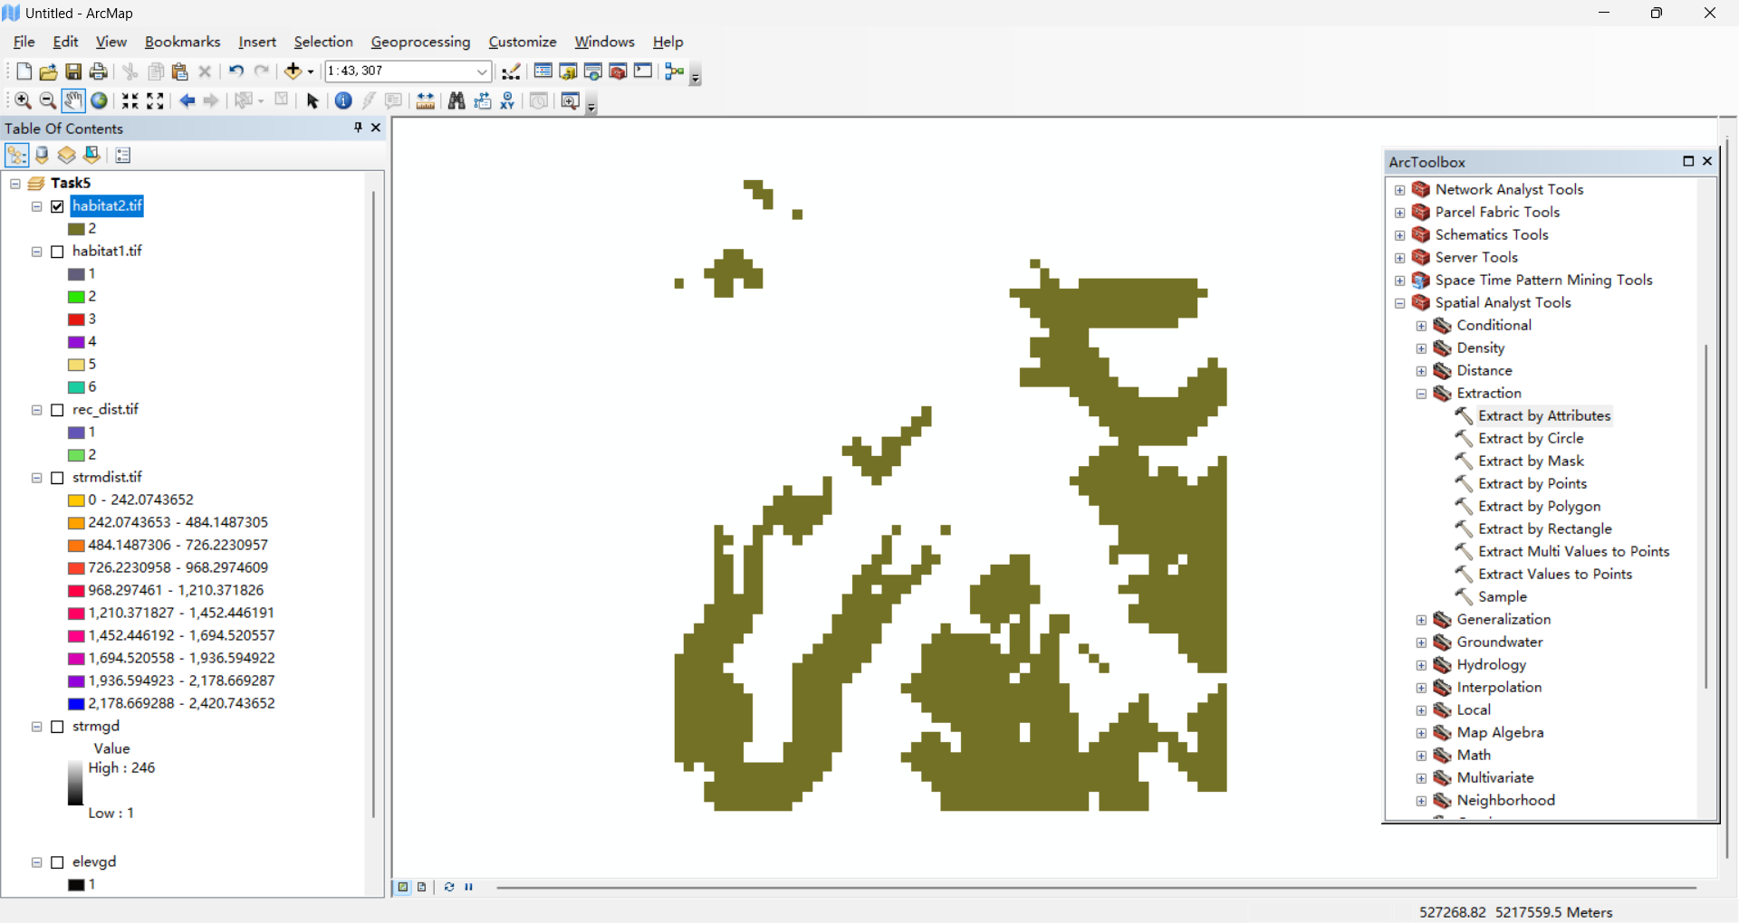**问题：**

图2-21 从habitat1中提取到habitat2

**·验证habitat2是正确的潜在栖息地区域**

答：在以上的实验步骤中，我们首先把河流周边区域以200m为界分离开来，“rec_dist”=1表示距离河流200m以内。在提取habitat2时，我们输入的查询语句为"rec_dist" =1 AND "elevgd" =2，表明habitat2是距离河流200m以内，并且高程分带为2的区域，是潜在栖息地区域。

## 2.5 Chapter12 Task6

**实验任务：**由属性和掩模执行提取

**所需数据**：precipgd和hucgd

**实验步骤：**

(1)打开ArcMap，创建一个新的数据帧并命名为Task6，导入数据precipgd和hucgd；

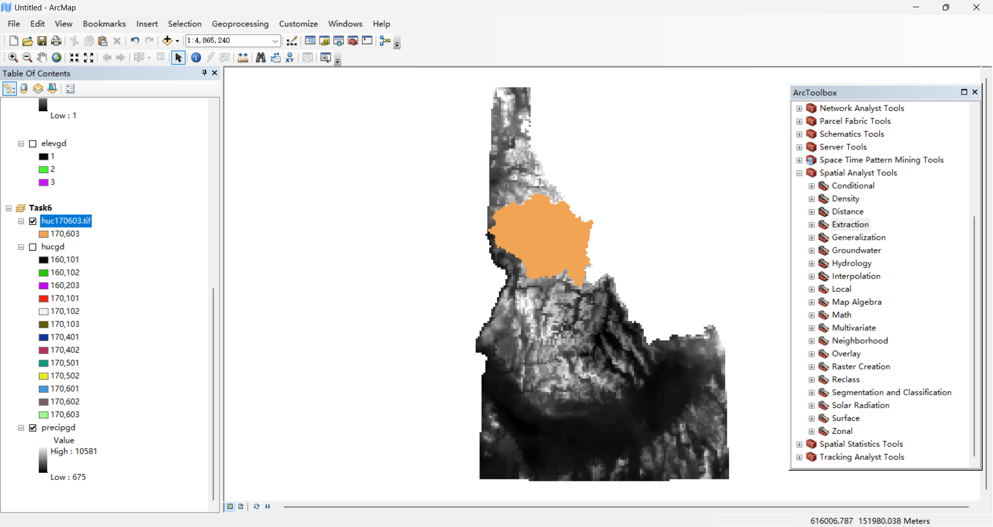(2) 利用Spatial Analyst Tools/Extraction工具集中的Extract by Attributes工具，在出现的对话框里选择hucgd为输入栅格，在查询生成器中输入SQL查询语句为："VALUE" =170603，输出栅格保存为huc170603；

图2-22 huc170603用橙色区块显示

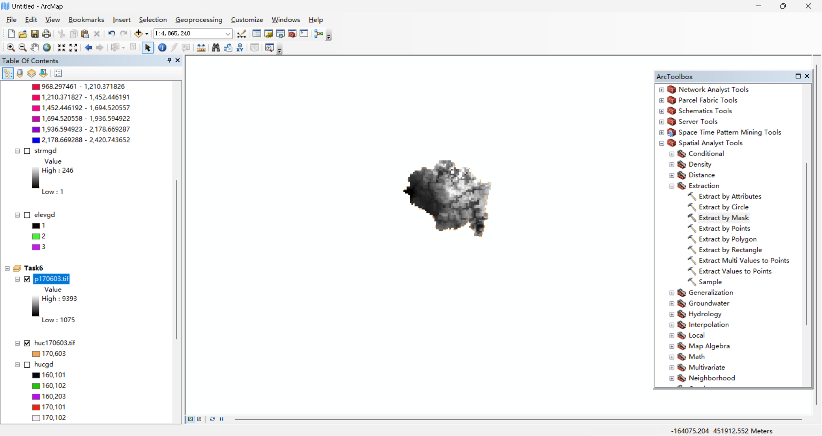(3)接下来，利用Spatial Analyst Tools/Extraction工具集中的Extract by Mask工具进行掩模提取。输入栅格为precipgd，huc170603为输入栅格或要素掩模数据，p170603为输出栅格；

图2-23 掩模提取到p170603

**问题：**

**·在p170603中的值域是多少？**

答：值域为1075~9393。

## 2.6 Chapter12 Task7

**实验任务：**运行地图代数

**所需数据**：emidalat

**实验步骤：**

(1)打开ArcMap，创建一个新的数据帧并命名为Task7，导入数据emidalat；

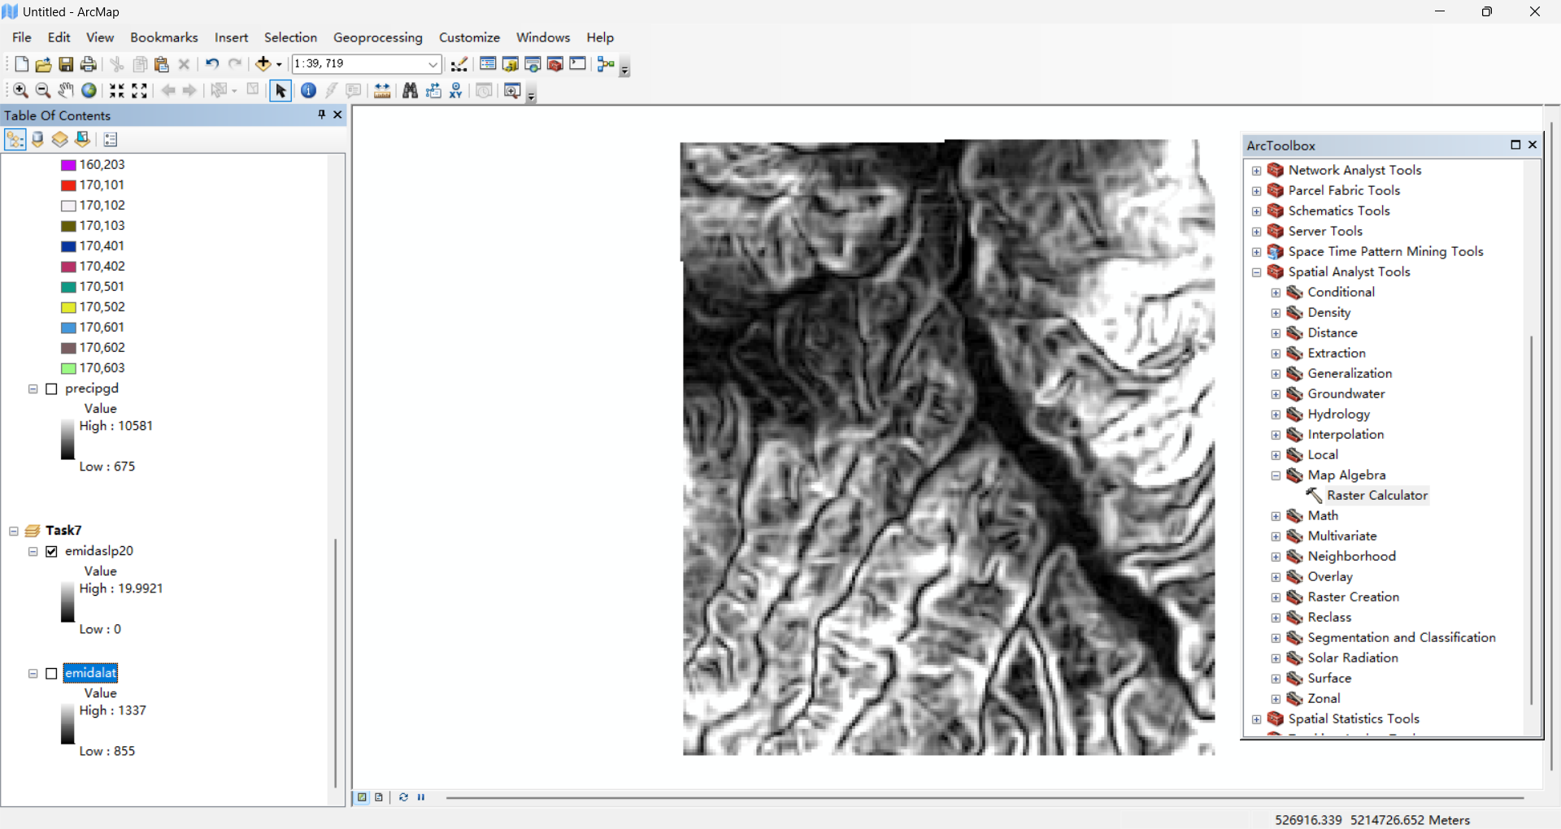(2)利用Spatial Analyst Tools/Map Algebra工具集中的Raster Calculator工具，在栅格计算器的表达框中输入一下SQL语句并将输出栅格保存为emdaslp20：ExtractByAttribute(Slope("emidalat","DEGREE"),"Value<20")；

图2-24 emidaslp20图层

**问题：**

**·emidaslp20中像元的值域是多少？**

答：emidaslp20的像元值域是0~19.9921。

## 2.7 Chapter13 Task1

**实验任务：**用DEM进行地图制图

**所需数据**：plne、streams.shp和Google Earth

**实验步骤：**

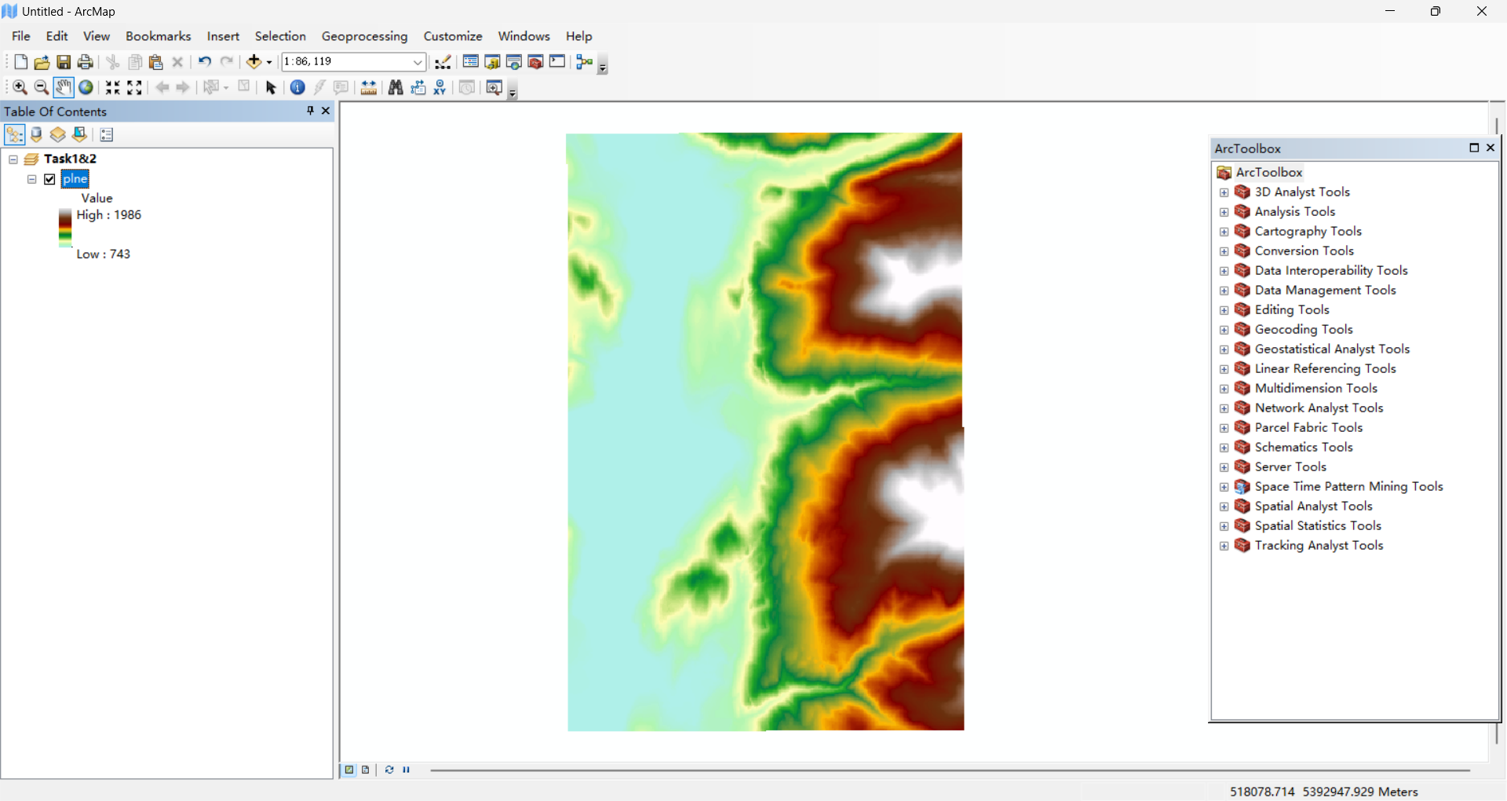(1)启动ArcMap，插入新的数据帧并命名为Task1&2，连接到第13章数据库，把plne添加到图层。右键plne并选择Properties，在Symbology选项卡上右击Color Ramp，取消勾选Graphic View。从下拉菜单中选择Elevation#1来显示plne；

图2-25 使用Elevation#1显示plne

(2)打开ArcToolbox，把第13章数据库设置为当前和暂存工作区；

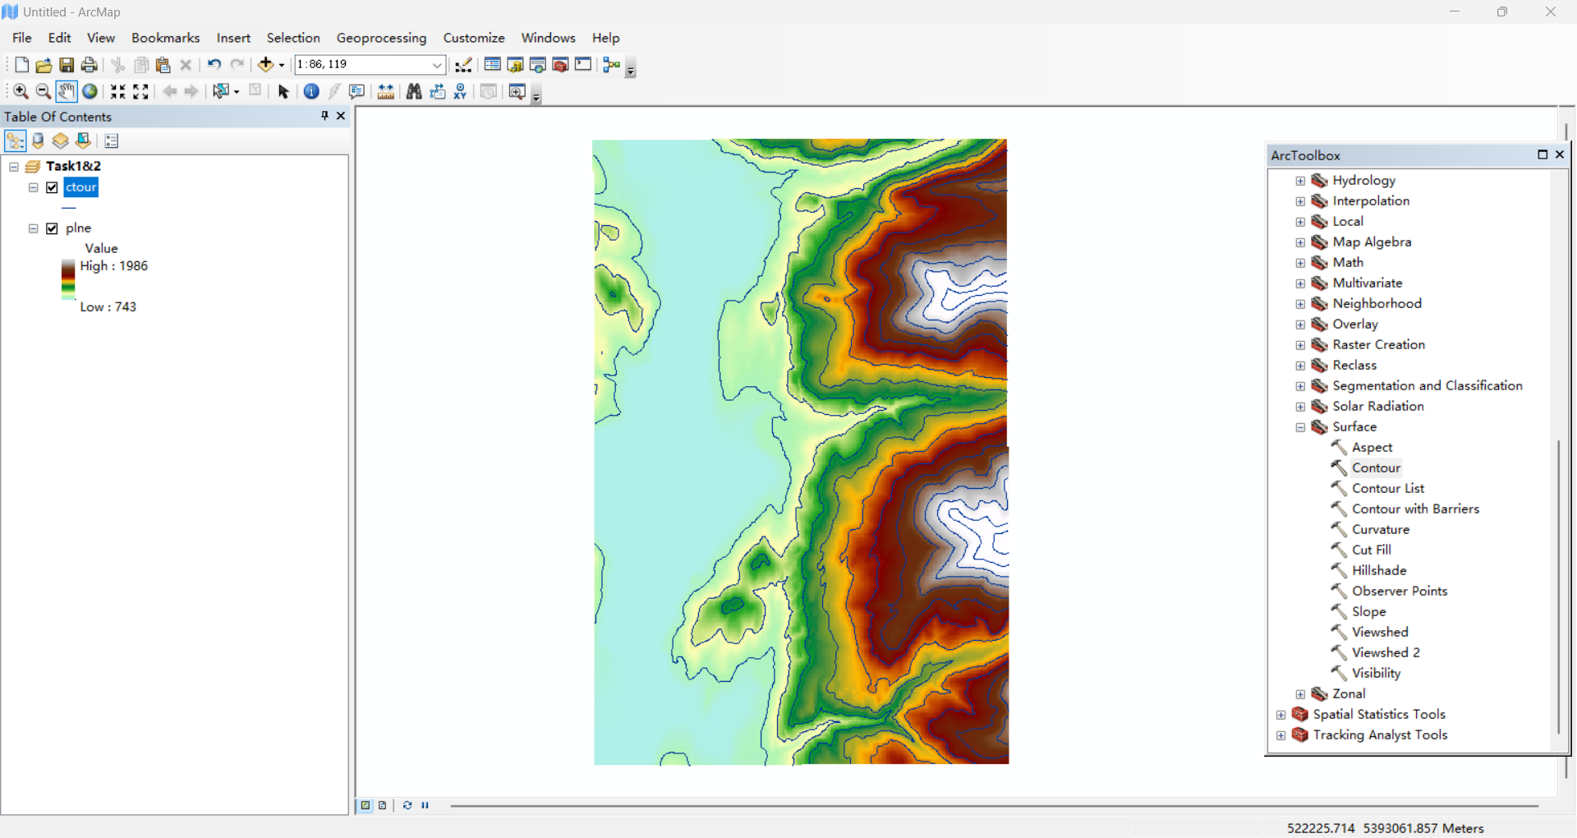(3)利用Spatial Analyst Tools/Surface工具集中的Contour工具。选择plne为输入栅格，ctour.shp为输出折线要素，100m为等高线间距，800m为等高线基线；

图2-26 等高线显示

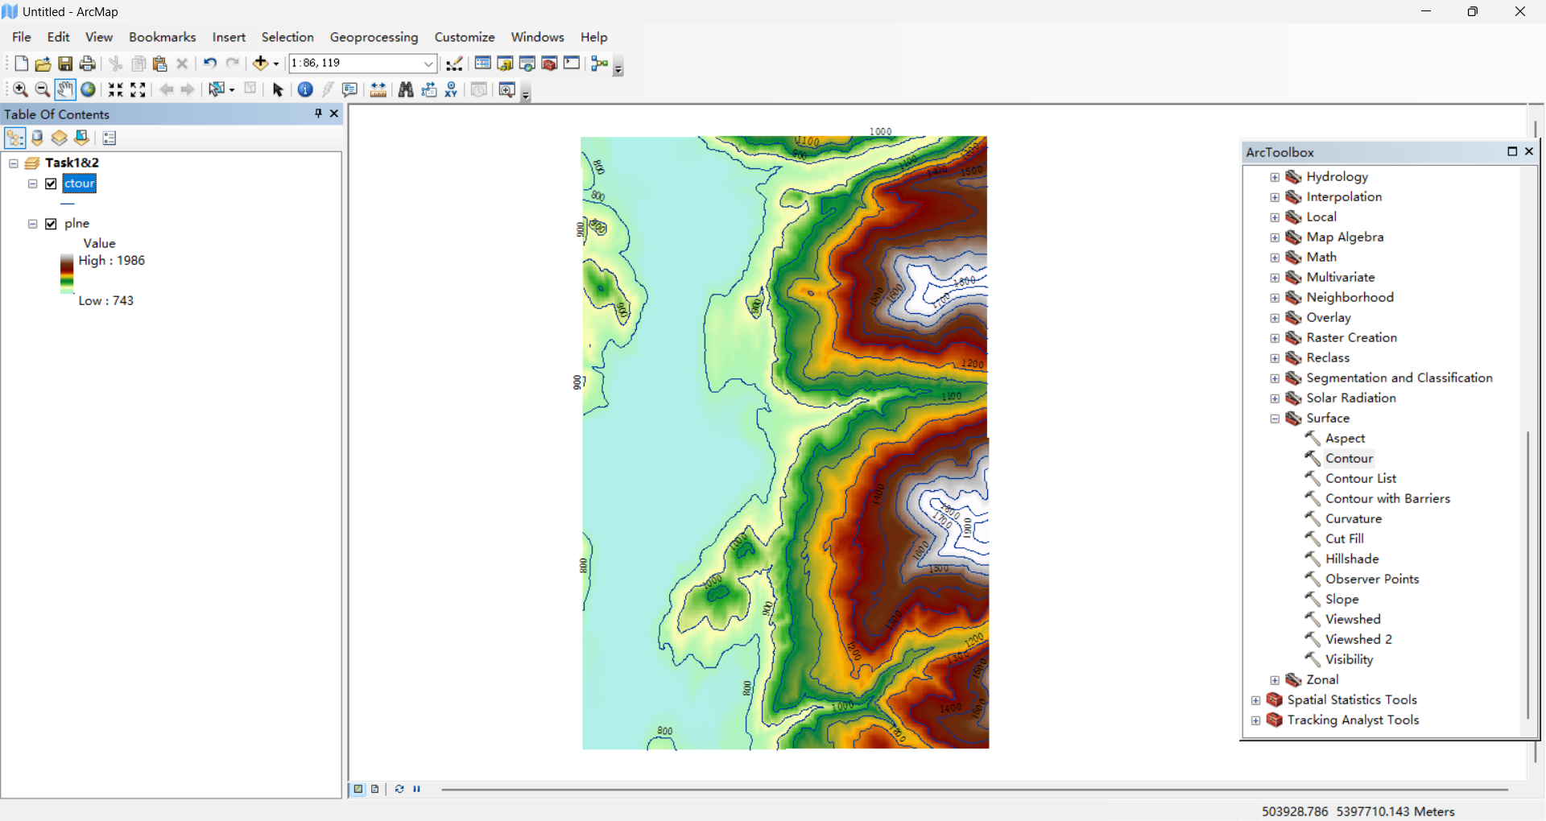(4)右击ctour，选择Properties，在Labels栏中选中label features in this layer，选择CONTOUR作为标识字段，在图中等高线被标注；

图2-27 等高线高程标注

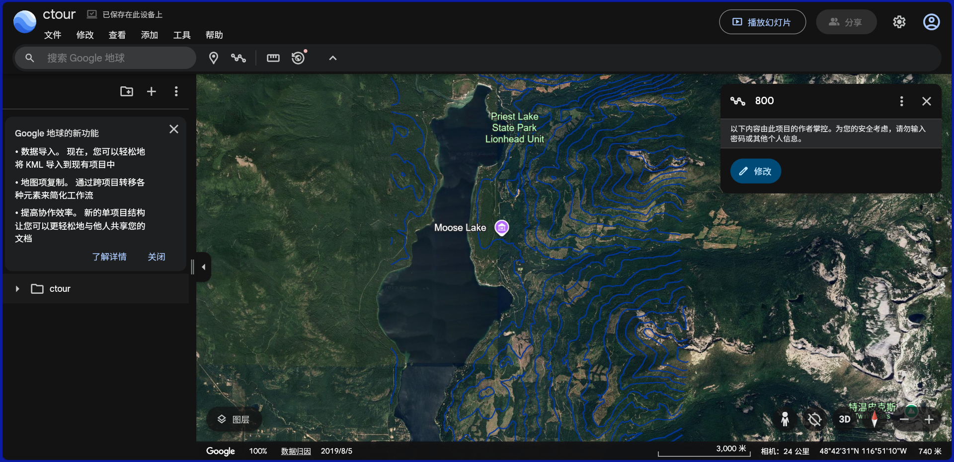(5)利用Conversion Tools/To KML工具集中的to KML工具把ctour转换为KML文件，便可以在Google Earth上查看。转换完毕后，打开谷歌地球，打开ctour.kmz文件，便可以在谷歌地球上显示等高线；

图2-28 在Google Earth上显示ctour

(6)将streams.shp加入到Task1&2数据帧当中。右键streams，打开属性表，在表格中点击Select by Attributes按钮，并在表达式栏中输入如下SQL语句用于选中一条河流用于剖面练习："USGH_ID"=167；

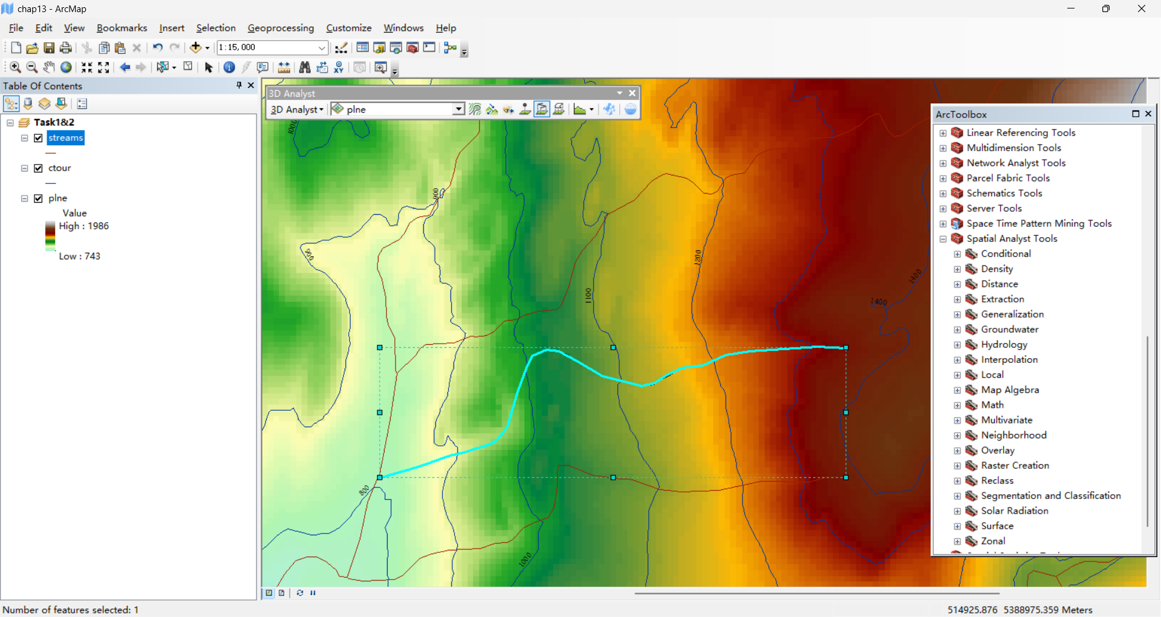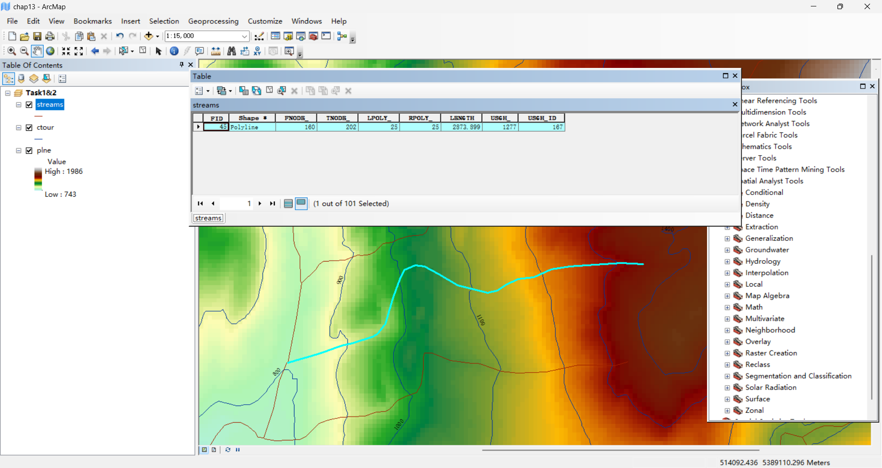(7)打开3D Analyst工具条，点击Interpolate Line工具，用鼠标点击河流上的点逐点数字化；

图2-30 对河流进行数字化

图2-29 选中ID为167的河流

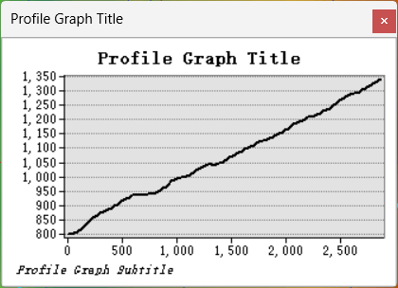(8)点击Profile Graph工具，出现垂直剖面图。右击图表的标题条，选中Properties，在出现的Graph Properties对话框输入新的标题和副标题；

图2-33 垂直剖面高程

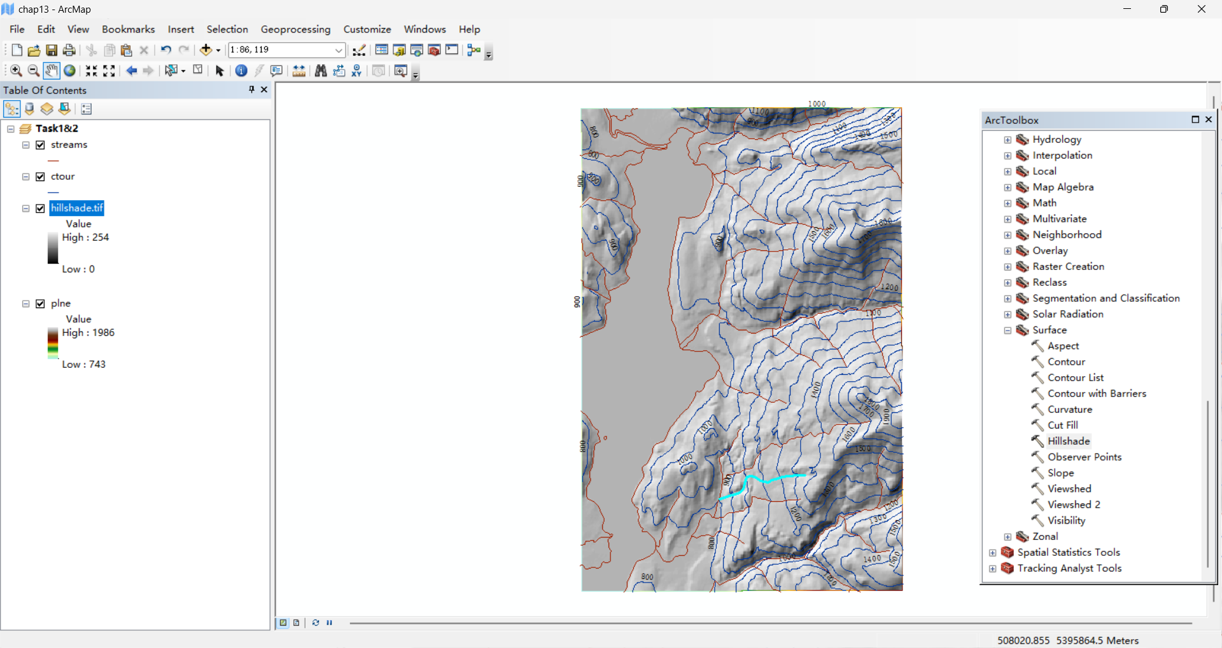(9) 在Spatial Analyst Tools/Surface工具集中双击Hillshade工具，选择plne为输入数据，保存hillshade为输出栅格，采用默认方位角315°，高度角45°；

图2-34 晕渲图

(10)尝试不同高度角和方位角，观察晕渲图变化；

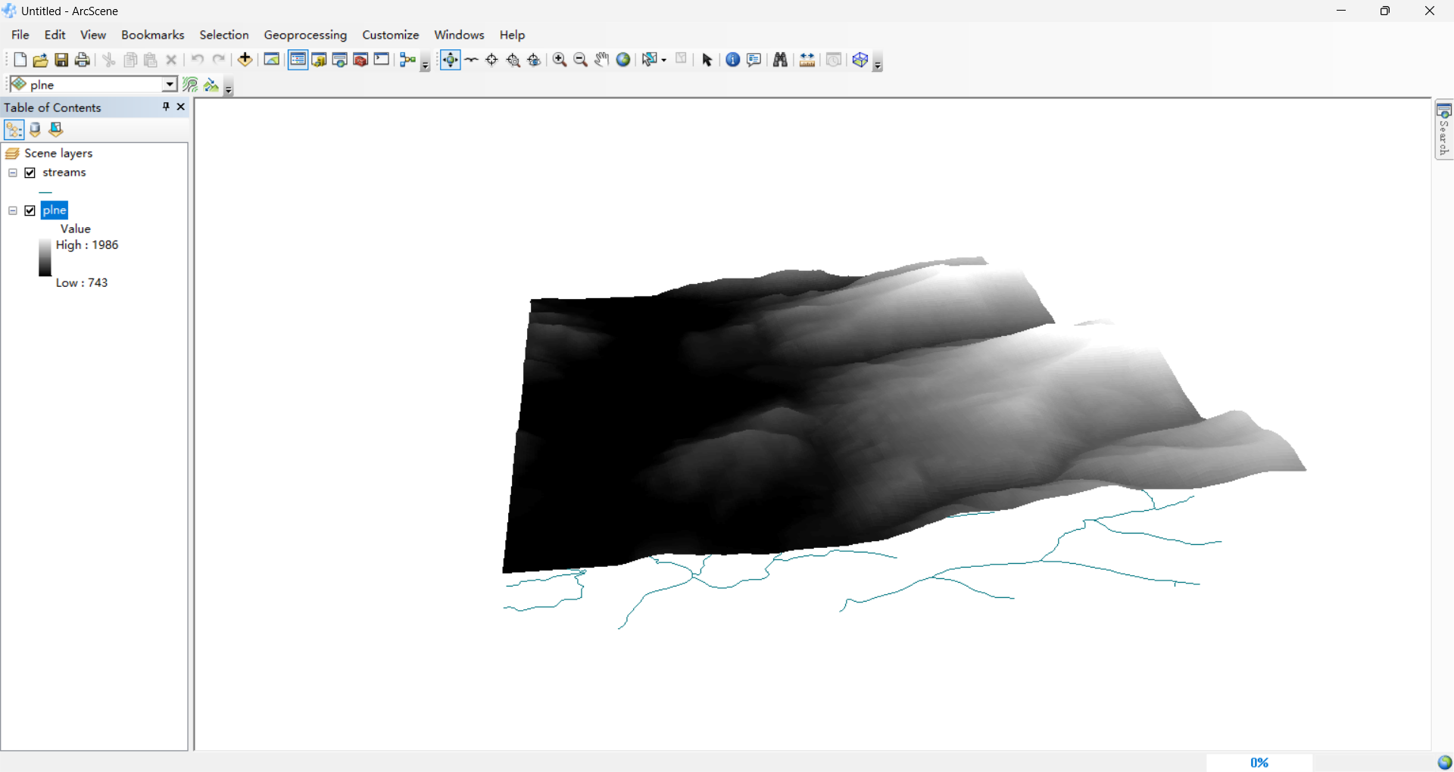(11)点击3D Analyst工具条的ArcScene工具以打开ArcScene，把plne和stream.shp加载到视图中。右击plne选择Properties，在Base Heights栏中，点击按钮floating on a custom surface，选择plne为地表数据，点击OK；

图2-35 plne三维视图

(12)右击streams，选择Properties，点击按钮floating on a custom surface，选择plne为地表数据，点击OK，把streams叠加到plne地表上；

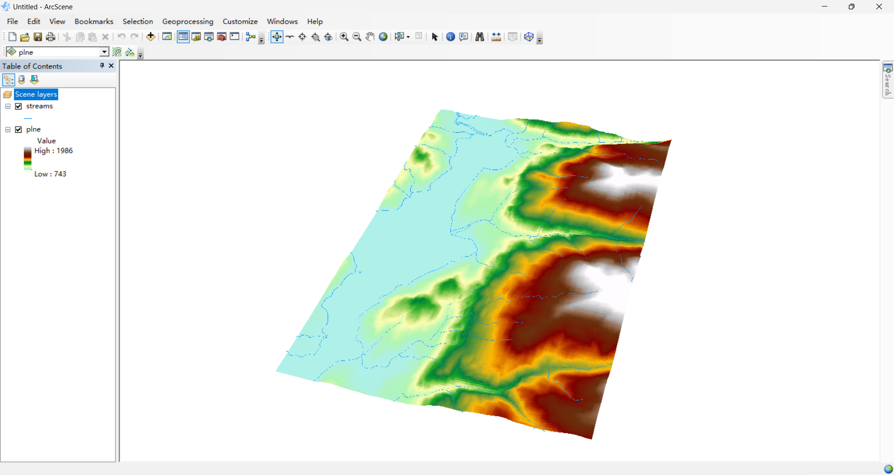(13)右击plne，选择Properties，再Symbology栏选项卡上右击Color Ramp，取消勾选Graphic View。从下拉菜单中选择Elevation#1来显示plne；点击目录表中的streams的符号，选择River，更换streams的表达样式；

图2-36 将streams叠加到图层并更改显示

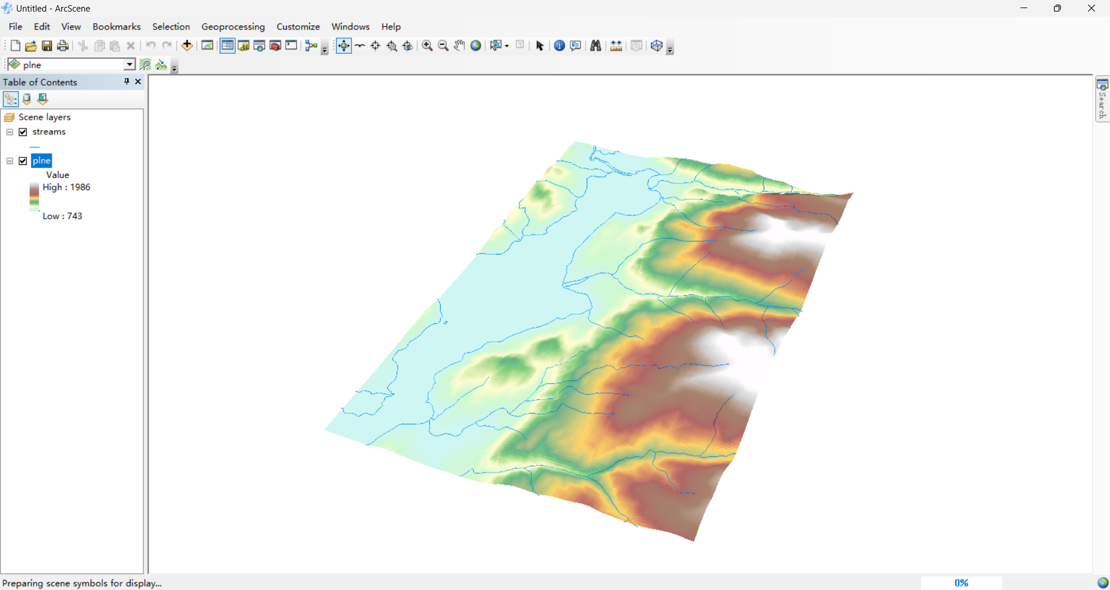(14)右击plne，选择Properties，再在Display栏中设置透明度为40%，使得plne颜色更加柔和；

图2-37 增加plne的透明度

(15)点击View菜单，选择Scene Properties，其中提供了General、Coordinate System、Extent和Illumination四个栏标，能够完成对图层的缩放旋转以及对高度角方位角进行设置；

**问题：**

**·沿垂直剖面的高程值如何变化？该变化值域与ctour的读数是否一致？**

答：垂直剖面高程值由800m逐步上升到1350m。ctour的高程值域为800m~1900m，不一致。

**·高度角越低，晕渲图看起来越黑还是越亮？**

答：高度角越低，晕渲图看起来就越黑。

## 2.8 Chapter13 Task2

**实验任务：**由DEM导出坡度、坡向和曲率

**所需数据**：plne

**实验步骤：**

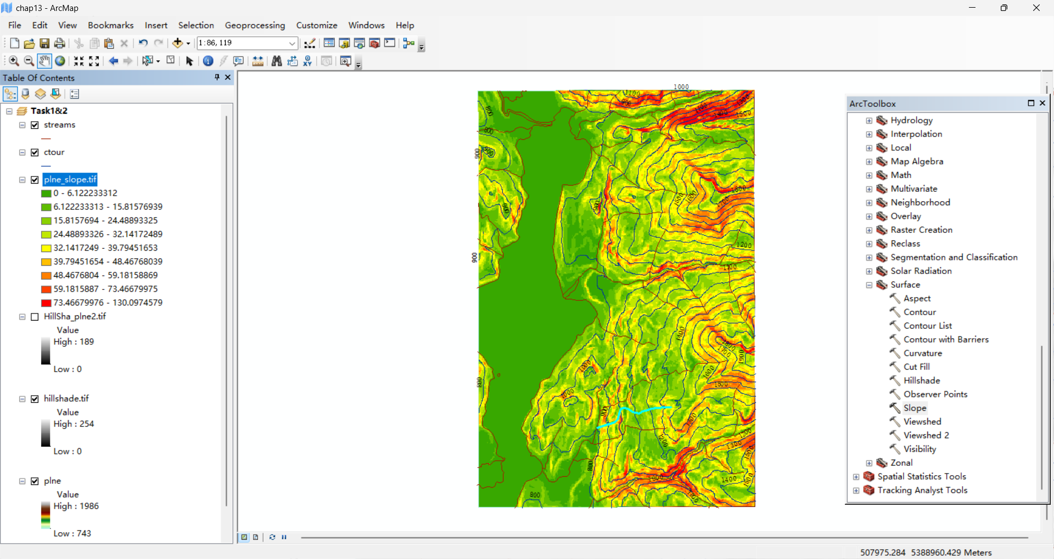(1)双击Spatial Analyst Tools/Surface工具集中的Slope工具，选择plne为输入栅格，设置plne_slope为输出栅格，PERCENT_RISE(上升百分比)为输出量纲；

图2-38 plne坡度图层

(2)双击Spatial Analyst Tools/Reclass工具集中的Reclassify工具，将类型数目改成5，输入10、20、30和40作为前四个坡度级的断点值，将输出栅格保存为rec_slope。在rec_slope中，像元值1代表坡度为0%~10%，像元值2代表坡度10%~20%，以此类推；

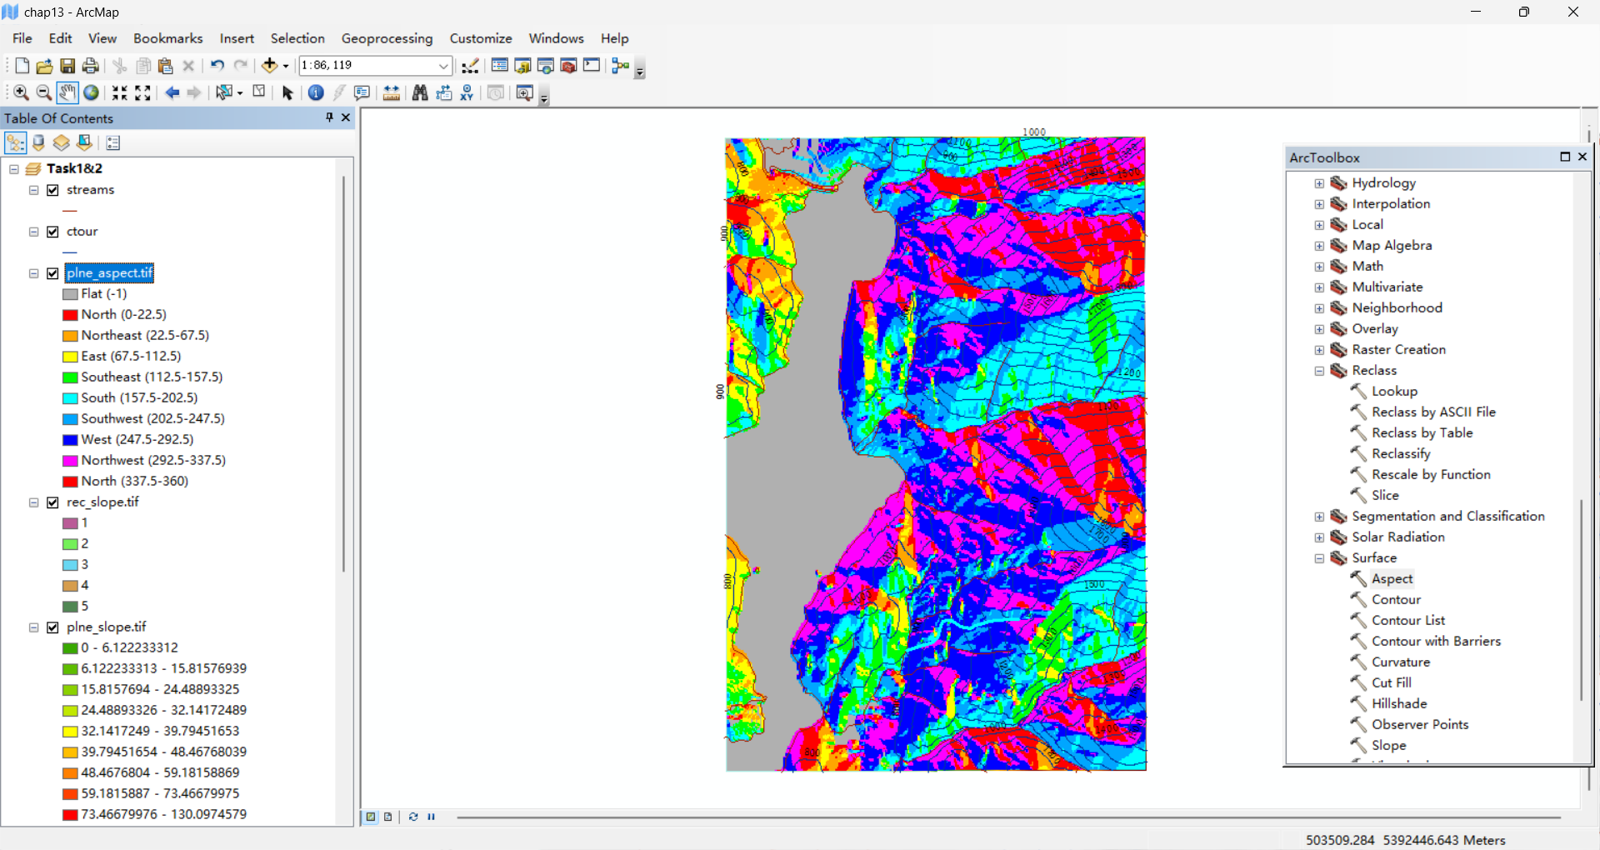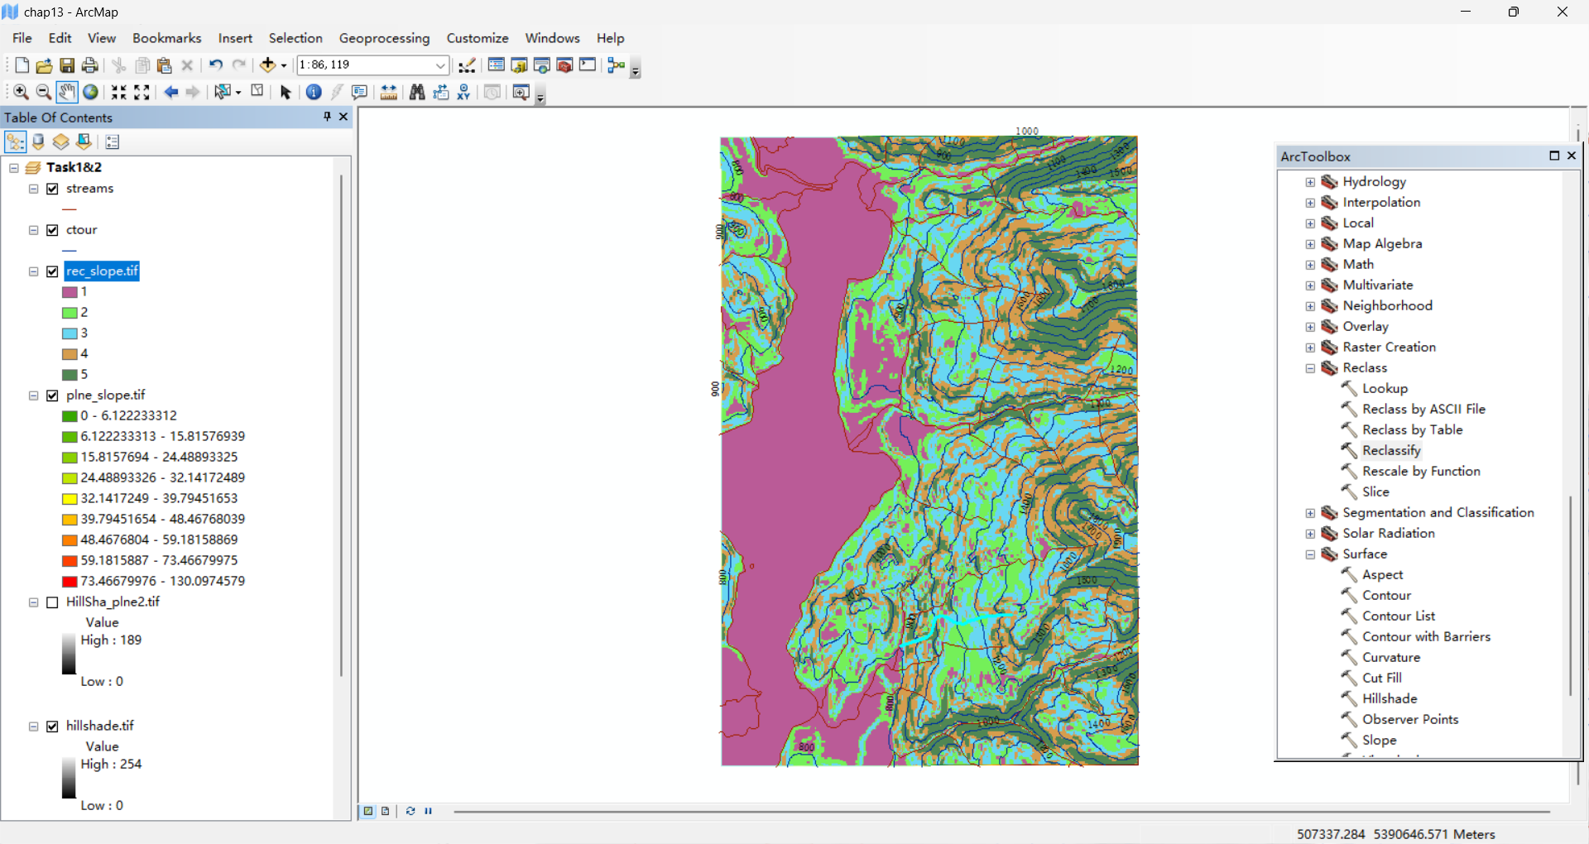(3)双击Spatial Analyst Tools/Surface工具集中的Aspect工具，选择plne作为输入栅格，plne_aspect为输出栅格，生成一个坡向图；

图2-40 plne坡向图

图2-39 plne分级坡度图

(4) 双击Spatial Analyst Tools/Reclass工具集中的Reclassify工具，选择plne_aspect作为输入栅格，点击Classify，确定类型数为10，点击Break Values下的第一个单元，输入-1，再在接下来的9个单元中分别输入22.5、67.5、112.5、157.5、202.5、247.5、292.5、337.5和360，退出Classification对话框；

(5)点击new values下的第一个单元，输入-1，在接下来的九个单元中分别输入1、2、3、4、5、6、7、8、1，完成分类；

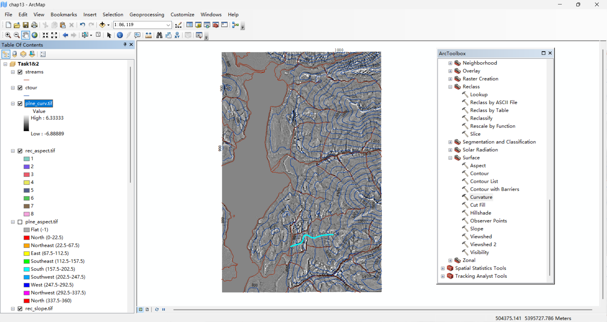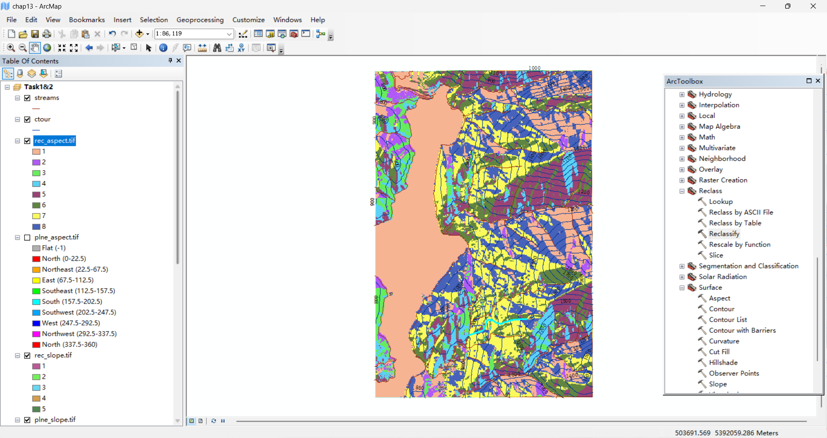(6) 双击Spatial Analyst Tools/Surface工具集中的Curvature工具，选择plne为输入栅格，设定plne_curv为输出栅格；

图2-42 plne曲率图

图2-41 plne分类坡向图

(7)右击plne_curv图，选择Properties，在Symbology栏中，将show的类型改为Classified，点击Classify，选择类型数为6，然后输入断点值：-4、-0.5、0、0.5、4和6.34，回到Properties对话框，选择一种混合颜色系列。现在可以运用颜色符号将plne_curv中的凸出与凹陷像元分辨出。

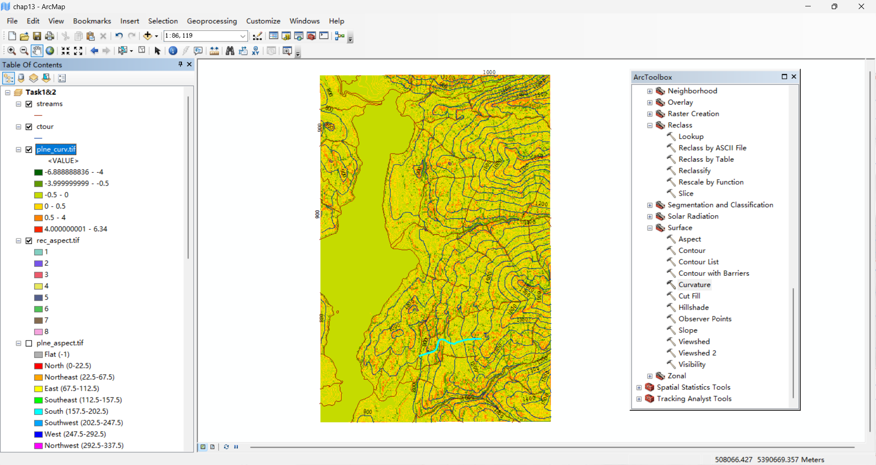**问题：**

图2-43 分级曲率图

**·在plne_slope中的百分比坡度的值域是多少？**

答：值域为0~130.974579。

**·aspect_rec中像元计数最大的单元值为-1，为什么？**

答：因为大部分地形为平坦，因此单元值为-1的地形最多。

## 2.9 Chapter13 Task3

**实验任务：**建立和显示不规则三角网(TIN)

**所需数据**：emidalat和emidastrm.shp

**实验步骤：**

(1)打开ArcMap，插入一个新的数据帧命名为Task3，将emidalat和emidastrm.shp文件导入；

(2)在3D Analyst Tools/Conversion/From Raster工具集中，双击Raster to TIN。选择emidalat作为输入栅格，设定emidatin为输出的TIN，改变Z Tolerance为10，构建TIN；

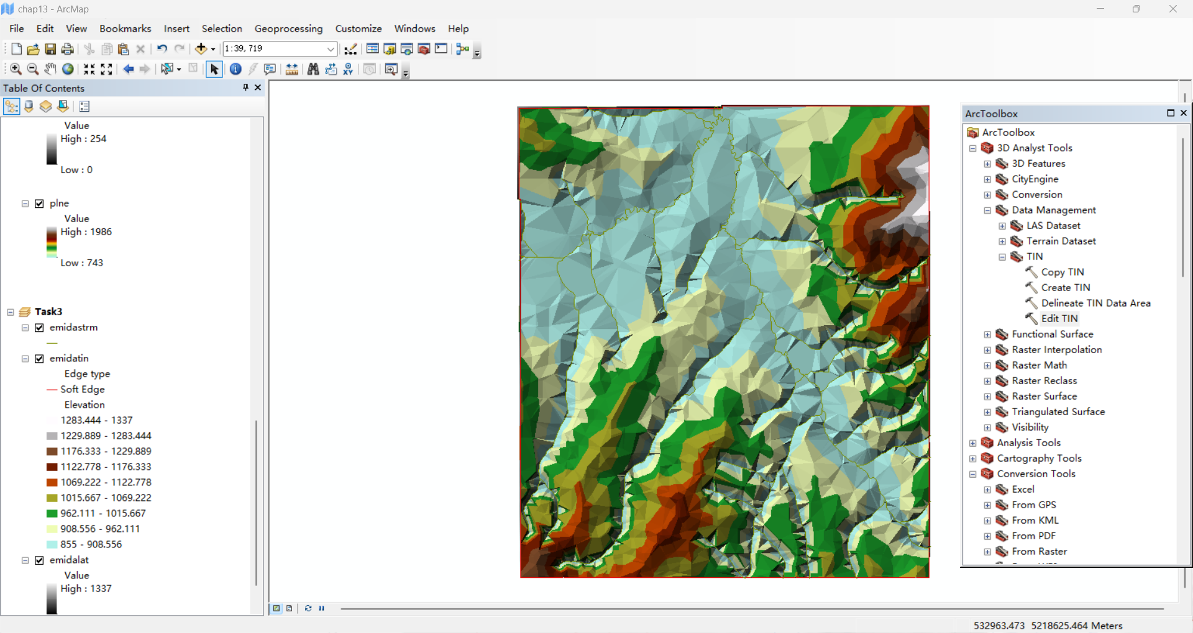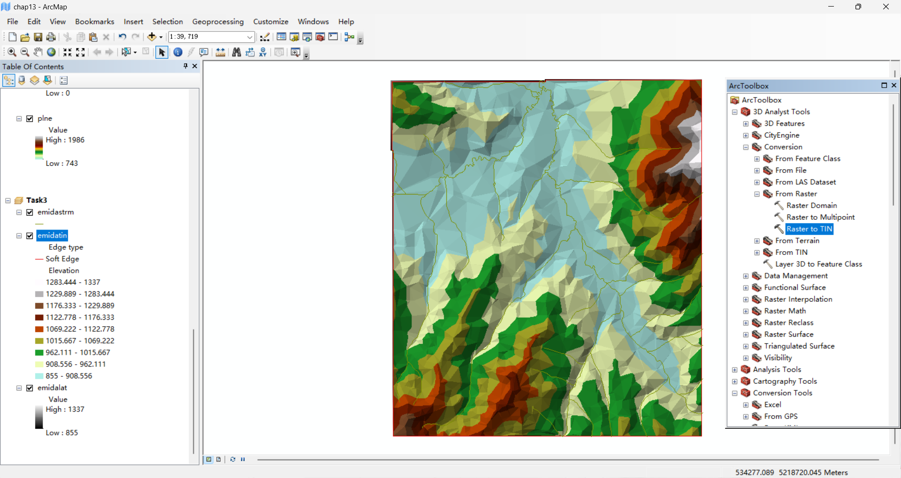(3)在3D Analyst Tools/Data Management/TIN工具集中，双击Edit TIN工具，选择emidatin作为输入的TIN，选择emidastrm作为输入的要素类，默认的SF_type是hardline，把处理过的emidatin改名为emidatin_mod；

图2-45 利用河流修正TIN

图2-44 TIN

(4)右键emidatin_mod，选择Properties，点击Symbology栏标，点击Show栏下部的Add按钮，在出现的Add Renderer滚动列表中点击“Faces with the same symbol”，点击Add，再点击Dismiss，回到Show栏，除了Faces和Elevation外清除所有勾选，显示出emidatin_mod；

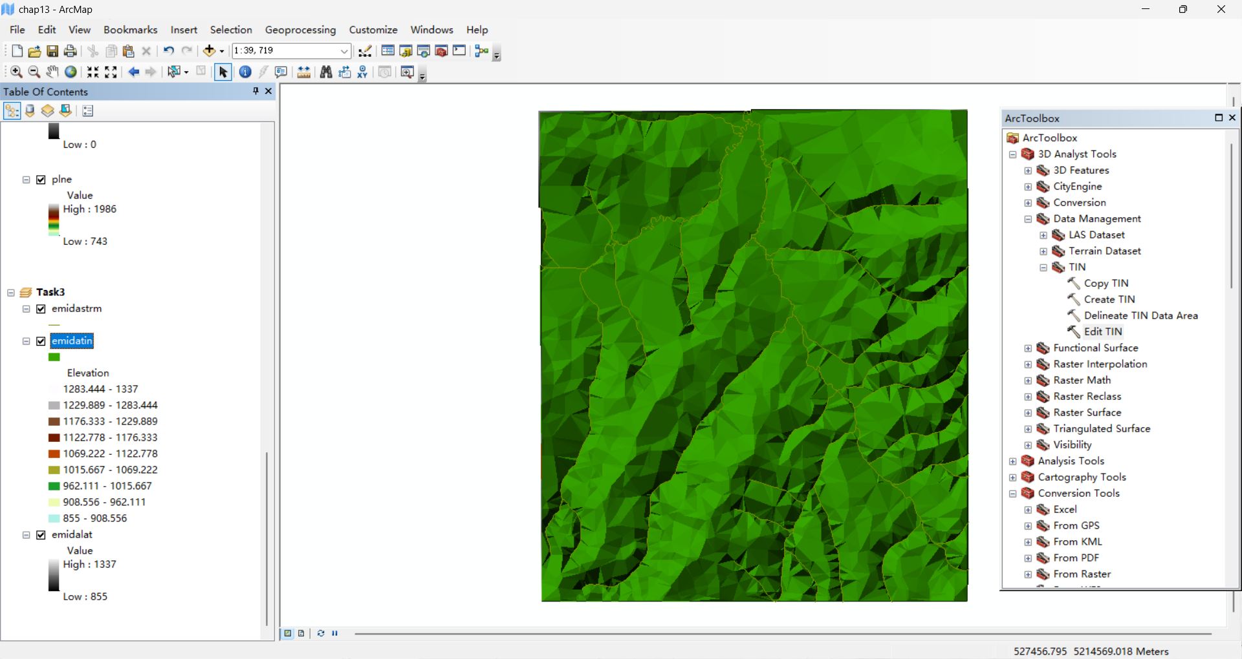**问题:**

图2-46 emidatin_mod

**·默认的Z容差是48.2，改变其值为10，观察到有什么变化？**

答：Z容差为10的情况下，构建出来的TIN更加精细，三角网更加复杂。

**·emidatin中有多少个节点和多边形？**

答：在进行河流修正前emdiatin有1651个节点和3211个多边形，进行河流修正后，有4191个节点和8223个多边形。

# 3 实验反思与总结

本次实验是第四次GIS的上机实习，通过本次实验和查阅相关资料，我熟悉了如何利用ArcGIS软件对矢量数据和栅格数据进行分析以及完成地图制图与分析。加深了矢量数据和栅格数据的理解以及对DEM，TIN的了解程度。

本次实验还存在许多不足，对软件的一些实现过程仍然不够明了，今后我将不断学习，熟练掌握这个工具。

# 参考：

<https://www.bilibili.com/video/BV1au411q7kN/>